**МИНИСТЕРСТВО ОБРАЗОВАНИЯ РЕСПУБЛИКИ БЕЛАРУСЬ**

**БЕЛОРУССКИЙ ГОСУДАРСТВЕННЫЙ УНИВЕРСИТЕТ**

**МЕХАНИКО-МАТЕМАТИЧЕСКИЙ ФАКУЛЬТЕТ**

**Кафедра теоретической и прикладной механики**

Черепанов

Кирилл Витальевич

**Численные расчеты стационарных форм и развития возмущений на цилиндрической вращающейся поверхности в поле сил поверхностного натяжения и гравитации**

Дипломная работа

Научный руководитель:

доцент, кандидат физико-

математических наук

П.Н. Конон

Допущена к защите

«___» ____________ 2024 г.

Зав. кафедрой теоретической и прикладной механики,

доктор физико-математических наук, профессор М.А. Журавков

Минск, 2024

**БЕЛОРУССКИЙ ГОСУДАРСТВЕННЫЙ УНИВЕРСИТЕТ**

**Факультет** **Кафедра**

Механико-математический теоретической и прикладной механики

Заведующий кафедрой,

профессор

__________________ М.А. Журавков

“20” октября 2024 г.

**Задание**

**на выполнение дипломной работы**

**Студенту** Черепанову Кириллу Витальевичу.

**Тема дипломной работы** Численные расчеты стационарных форм и развития возмущений на цилиндрической вращающейся поверхности в поле сил поверхностного натяжения и гравитации

**Руководитель дипломной работы**

Конон П.Н., доцент, кандидат физико-математических наук

**Постановка задачи на дипломную работу**

1. Изучить литературные источники по теме исследования.
2. Постановка гидродинамической задачи.
3. Исследование форм равновесия изолированных слоев на внешней поверхности вращающегося цилиндра.
4. Уравнение эволюции слоя в приближении Стокса.
5. Численное исследование с учетом поверхностного натяжения и без него.
6. Уравнения эволюции в поле сил инерции. Случай тонкого слоя.
7. Алгоритм решения и численные исследования уравнений эволюции.
8. Сделать выводы.

**Рекомендуемые источники информации**

1. Епихин В.Е., Конон П.Н., Шкадов В.Я. О форме осесимметричного слоя жидкости на поверхности вращающегося цилиндра // Изв. АН СССР, МЖГ. – 1989. – № 4. – C. 23-27.

2. Епихин В.Е., Конон П.Н., Шкадов В.Я. О форме жидкого слоя постоянной массы на поверхности вращающегося цилиндра // ИФЖ. – 1990. – Т.59, № 1.–C. 80-84.

3. Епихин В.Е., Конон П.Н., Шкадов В.Я. О возмущенном движении слоя вязкой жидкости на поверхности вращающегося цилиндра // ИФЖ. – 1994. – Т.66, № 6. – C. 689-694.

4. Лойцянский Л.Г. Механика жидкости и газа. – М.: Наука, 1970. – 904 c.

5. Пухначев В.В. Движение жидкой пленки на поверхности вращающегося цилиндра в поле тяжести // ПМТФ. – 1977. – № 3. – С. 78-88.

6. Шлихтинг Г. Теория пограничного слоя. – М.: Наука, 1974. – 711 с.

7. Шкадов В.Я. Некоторые методы и задачи теории гидродинамической устойчивости // Ин-т механики МГУ. Научн. тр. – М., 1973. Вып. 25. – 192 с.

8. Шкадов В.Я. Волновые режимы течения тонкого слоя вязкой жидкости под действием силы тяжести // Изв. АН СССР, МЖГ. – 1967. – № 1. – С. 43-48.

9. Шкадов В.Я. К теории волновых течений тонкого слоя вязкой жидкости // Изв. АН СССР, МЖГ. – 1968. – № 2. –С. 20-25.

10. Moffatt H.K. Behavior of a viscous film on the outer surface of rotating cylinder // Journal de Mehanique. V. 16, № 8, 1977. P. 651-673.

11. Конон П.Н., Жук А.В. Уравнения эволюции слоя вязкой жидкости на внутренней поверхности вращающегося цилиндра / Международный научно-технический журнал «Теоретическая и прикладная механика», Минск, 2015, вып.30, с. 155-160.

12. Конон П.Н. Жук А.В. О бифуркациях равновесных движений слоя жидкости внутри вращающейся цилиндрической оболочки// ИФЖ. 2017. Т.90, № 2. C. 471-478.

**Краткое обоснование актуальности темы дипломной работы**

Тема дипломной работы "Численные расчеты стационарных форм и развития возмущений на цилиндрической вращающейся поверхности в поле сил поверхностного натяжения и гравитации" охватывает важные аспекты гидродинамических течений с неизвестной границей областей и имеет приложение в различных технологических процессах: образование минеральных и металлических волокон, нанесении покрытий на цилиндрические тела методом вращения.

**Форма презентации дипломной работы**

Презентация в PowerPoint Microsoft Office с помощью проектора.

**График выполнения дипломной работы**

Предоставление чернового варианта работы 15.04.2024

Предзащита 20-28 мая 2024 г. (редактировать)

Защита 17 июня 2024 г. (редактировать)

**Руководитель дипломной работы** Конон П.Н.

(подпись)

**Задание к исполнению принял**

Студент **____________________**

(подпись)

**“___” ______________**  2024 г.

**ОГЛАВЛЕНИЕ**

ВВЕДЕНИЕ 9

ГЛАВА 1. АНАЛИЗ ПРОБЛЕМЫ И ПОСТАНОВКА ЗАДАЧИ О ДВИЖЕНИИ ВЯЗКОГО СЛОЯ НА ВНЕШНЕЙ ПОВЕРХНОСТИ ВРАЩАЮЩЕГОСЯ ЦИЛИНДРА В СЛУЧАЕ ДЛИННЫХ ВОЛН ВДОЛЬ ОСИ…. 11

1.1 Анализ литературных источников 11

1.2 Основные уравнения осесимметричного движения слоя на вращающемся цилиндре 12

ГЛАВА 2. ИССЛЕДОВАНИЕ ОТНОСИТЕЛЬНОГО РАВНОВЕСИЯ ВРАЩАЮЩИХСЯ ИЗОЛИРОВАННЫХ СЛОЕВ ЖИДКОСТИ 16

2.1. Вывод уравнения относительного равновесия вращающегося цилиндра в цилиндрических осесимметричных и естественных координатах 16

2.2. Численный метод исследования равновесия изолированного осесимметричного слоя 19

2.3 Результаты исследования и их анализ 21

ГЛАВА 3. УРАВНЕНИЕ ЭВОЛЮЦИИ ТОНКИХ СЛОЕВ ЖИДКОСТИ НА ВНЕШНЕЙ ЧАСТИ ОБОЛОЧКИ ВРАЩАЮЩЕГОСЯ ЦИЛИНДРА С УЧЕТОМ И БЕЗ УЧЕТА СИЛ ИНЕРЦИИ И ИХ ЧИСЛЕННОЕ ИССЛЕДОВАНИЕ 29

3.1. Вывод уравнений 29

3.2. Уравнение эволюции тонкого слоя в поле силы тяжести вне поля поверхностного натяжения и его исследование 31

3.3. Численное исследование уравнений эволюции в поле сил инерции 36

ЗАКЛЮЧЕНИЕ 45

СПИСОК ИСТОЧНИКОВ 46

Приложение №1 46

Приложение №2 50

Приложение №3 53

**РЕФЕРАТ ДИПЛОМНОЙ РАБОТЫ**

Тема: “Численные расчеты стационарных форм и развития возмущений на цилиндрической вращающейся поверхности в поле сил поверхностного натяжения и гравитации”. Научный руководитель: Конон П.Н.

Дипломная работа содержит:

* 56 страниц,
* 21 иллюстраций (рисунков),
* 12 использованных источников,
* 3 приложения.

КЛЮЧЕВЫЕ СЛОВА: ВРАЩАЮЩИЙСЯ ЦИЛИНДР, УРАВНЕНИЕ ПОВЕРХНОСТИ, УРАВНЕНИЯ ЭВОЛЮЦИИ, КРАЕВОЙ УГОЛ, СМАЧИВАЕМАЯ ПОВЕРХНОСТЬ.

Цель дипломной работы заключается в проведении численного анализа уравнения относительного равновесия и возмущенного движения жидкого слоя на внешней поверхности вращающегося цилиндра под воздействиями силы гравитации, инерции и поверхностного натяжения.

В дипломной работе будут рассмотрены решения поставленной задачи в различных приближениях: в приближении Стокса, с учетом сил инерции для тонкого слоя.

Для достижения установленных целей были применены следующие методы и подходы:

* Использование моделей вязкой несжимаемой жидкости с соответствующими краевыми условиями в естественной и осесимметричных системах координат.
* Применение метода Моффатта-Пухначева.
* Метод Рунге-Кутты четвертого порядка.
* Метод стрельбы (пристрелки).

**THESIS ABSTRACT**

Topic: "Numerical Calculations of Stationary Forms and Disturbance Development on a Rotating Cylindrical Surface in the Presence of Surface Tension and Gravity Forces."

Diploma contains:

* 56 pages,
* 21 illustrations (figures),
* 12 sources referenced,
* 3 attachments.

KEYWORDS: ROTATING CYLINDER, SURFACE EQUATION, EVOLUTION EQUATIONS, CONTACT ANGLE, WETTABILITY.

The aim of this thesis is to perform numerical analysis on the dynamics of disturbances in a viscous liquid layer on the exterior surface of a rotating cylinder, subject to gravitational, inertial, and surface tension forces.

The thesis focuses on formulating evolution equations that incorporate inertia and gravitational forces, simplifying the Stokes approximation for a thin film, and conducting numerical investigations of these derived equations.

To achieve the set objectives, the following methods and approaches were employed:

* Utilization of models for viscous, incompressible fluid with appropriate boundary conditions in both natural and axisymmetric coordinate systems.
* Application of the Moffatt-Pukhnachev method.
* Fourth-order Runge-Kutta method.
* Shooting method.

**РЭФЕРАТ ДЫПЛОМНАЙ ПРАЦЫ**

Тэма: "Колькавыя разлікі стацыянарных формаў і развіцця абурэнняў на цыліндрычнай якая верціцца паверхні ў поле сіл павярхоўнага нацяжэння і гравітацыі".

Дыпломная праца змяшчае:

* 56 старонак,
* 21 ілюстрацый (малюнкаў),
* 12 выкарыстаных крыніц,
* 3 прыкладанне.

КЛЮЧАВЫЯ СЛОВЫ: ВЕРЦІЦЦА ЦЫЛІНДР, РАЎНАННЕ ПАВЕРХНІ, РАЎНАННІ ЭВАЛЮЦЫІ, КРАЁВЫ КУТ, ЗМОЧВАЦЬ ПАВЕРХНЮ

Мэта дыпломнай працы заключаецца ў правядзенні колькаснага аналізу дынамікі абурэнняў глейкага вадкаснага пласта на вонкавай паверхні цыліндру, які знаходзіцца ў стане кручэння, пры ўздзеянні сіл гравітацыі, інэрцыі і павярхоўнага нацяжэння.

Дыпломная праца накіравана на разгляд фармуляванне раўнанняў эвалюцыі з улікам сіл інэрцыі і гравітацыі і спрашчэннем набліжэння Стокса для тонкай плёнкі, і колькаснае даследаванне атрыманых раўнанняў.

Для дасягнення ўстаноўленых мэт былі прыменены наступныя метады і падыходы:

* Выкарыстанне мадэляў вязкай несжимаемой вадкасці з адпаведнымі краявымі ўмовамі ў натуральнай і асісіметрычных сістэмах каардынат
* Ужыванне метаду Моффатта-Пухначова
* Метад Рунге-Кутты чацвёртага парадку
* Метад стральбы (прыстрэлкі)

# **ВВЕДЕНИЕ**

В различных отраслях промышленности широко используется движение слоя жидкости на внешней поверхности вращающихся цилиндров. Например, в химической промышленности процессы производства минеральных и металлических волокон основаны на разрушении расплавов быстро вращающимися цилиндрами и дисками. При нанесении клея на бумагу, а также в производстве изделий из стекла, смазке и покраске поверхностей предметов цилиндрической формы требуется обеспечить идеально гладкие поверхности без неровностей.

В процессах такого рода оптимальная скорость вращения цилиндра зависит от множества факторов, включая вязкость жидкости, толщину слоя, размеры цилиндра и другие параметры. Главная цель состоит в предотвращении потенциального перетекания жидкости и возникновения значительных возмущений на поверхности слоя, что может привести к неравномерному покрытию или дефектам изделий.

Равномерное и однородное покрытие поверхностей жидкой пленкой критически важно в различных промышленных отраслях, таких как лакокрасочная, бумажная, фотографическая, магнитная и упаковочная. Для достижения этой цели необходимо правильно настроить скорость вращения цилиндра и другие ключевые параметры процесса.

Имеется значительный фундаментальный интерес в решении нестационарных задач, связанных с движением слоев жидкости на вращающемся основании. Силы инерции, совместно с вязкими и гравитационными силами, представляют собой мощные управляющие параметры, которые могут способствовать реализации различных режимов течения, включая стационарные поверхности, регулярные волны, отрыв капель и струек.

Различные формы движения слоев жидкости на вращающемся основании определяются балансом сил инерции, вязких и гравитационных сил. Эти явления, начиная от относительного покоя слоя до развитых неустойчивых возмущений, обладают важным практическим значением в различных областях науки и техники, включая металлургию, гидродинамику, биологию и другие.

Исследование решений эволюционных уравнений для слоя на поверхности вращающегося цилиндра с постоянной угловой скоростью представляет значительный научный интерес из-за сложности задачи, обусловленной нелинейностью и наличием неизвестной области течения. Множество исследователей занимались этой проблемой, однако вопрос о решении задачи для слоя конечной толщины при малых, умеренных и больших числах Рейнольдса оставался нерешенным.

# **ГЛАВА 1. АНАЛИЗ ПРОБЛЕМЫ И ПОСТАНОВКА ЗАДАЧИ О ДВИЖЕНИИ ВЯЗКОГО СЛОЯ НА ВНЕШНЕЙ ПОВЕРХНОСТИ ВРАЩАЮЩЕГОСЯ ЦИЛИНДРА**

## **1.1 Анализ литературных источников**

Изучение гидродинамических течений слоев на закрученных цилиндрических поверхностях Х. Моффаттом и В.В. Пухначевым [9, 5] в 1977 году привело к повышенному интересу к этой области. Важным вкладом являются работы экспериментаторов, таких как Х. Моффатт из Университета Кембриджа и А.Е. Кулаго [11], которые подтвердили результаты теоретических исследований о слоях на вращающейся цилиндрической поверхности. В этих исследованиях были выведены эволюционные уравнения для тонких слоев при медленных вращениях цилиндра в плоском приближении Стокса. Другие исследования сосредоточены на анализе этих уравнений.

Большинство работ акцентируют внимание на изучении плоских толстых слоев в условиях инерционных сил. В них рассматривается нестационарная задача движения и распада нетонкого слоя на внешней поверхности горизонтально вращающегося цилиндра в случае изотермического течения. Также анализируется нелинейная задача бифуркаций слоев постоянной толщины в другие возмущенные стационарные состояния.

Однако анализ литературы показывает, что осесимметричные течения слоев на внешней цилиндрической поверхности изучены недостаточно.

## **1.2 Основные уравнения и граничные условия движения слоя на вращающемся цилиндре**

Рассмотрим движение слоя вязкой несжимаемой жидкости как на внешней, поверхности вращающегося с постоянной угловой скоростью горизонтально расположенного цилиндра в поле сил поверхностного натяжения и гравитации. Введем неподвижную цилиндрическую систему координат О, X, Y, θ. Ось Х направим вдоль оси цилиндра, ось Y – по его радиусу.

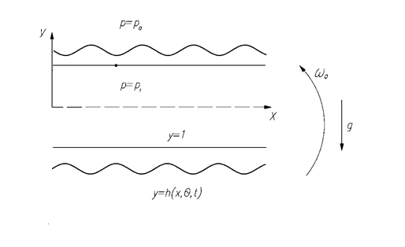

Рисунок 1 – К постановке задачи на внешней поверхности вращающейся цилиндрической оболочки

Движение жидкости описывается уравнениями неразрывности, Навье*-*Стокса и неизвестной свободной поверхности [3, 4]. В них все размеры отнесены к радиусу цилиндра , скорости – к величине *,* давление – к величине :

 (1.1)

 (1.2)

 (1.3)

 (1.4)

 (1.5)

Граничные условия на свободной поверхности слоя  выражают скачок нормальных напряжений, вызванный действием сил поверхностного натяжения, и непрерывность нормальных напряжений в двух направлениях [6]:

$τ_{yy}{n_{y}}^{2}+τ_{xx}{n_{x}}^{2}+τ_{θθ}{n_{θ}}^{2}+2τ_{xy}n_{x}n_{y}+2τ_{θy}n_{θ}n_{y}+2τ_{θx}n_{θ}n_{x}=-p_{a}+\frac{1}{We}\frac{2}{R_{s}},$ (1.6)

$(τ_{yy}-τ_{xx})⋅n_{y}n_{x}+τ_{xy}({n_{x}}^{2}-{n_{y}}^{2})+τ_{θy}n_{θ}n_{x}+τ_{θx}n_{θ}n_{y}=0,$ (1.7)

$(τ_{yy}-τ_{θθ})⋅n_{y}n_{θ}+τ_{θy}({n_{θ}}^{2}-{n_{y}}^{2})+τ_{xy}n_{x}n_{θ}+τ_{xθ}n_{x}n_{y}=0.$ (1.8)

На поверхности цилиндра при  вследствие прилипания компоненты скорости имеют следующие значения:

$u=0, v=0, w=1.$ (1.9)

Вязким взаимодействием с окружающей средой пренебрегаем. В уравнениях (1.1) *-* (1.9) используются следующие обозначения:  соответственно осевая, радиальная и окружная составляющие скорости;  давление в слое жидкости;  давление невозмущенной окружающей среды. В (1.1) - (1.3) обозначено:

$Δ=\frac{∂^{2}}{∂y^{2}}+\frac{1}{y}⋅\frac{∂}{∂y}+\frac{1}{y^{2}}⋅\frac{∂^{2}}{∂θ^{2}}+\frac{∂^{2}}{∂x^{2}}$—

оператор Лапласа;  вектор единичной нормали к поверхности слоя, равный:

$$n=\frac{1}{I}\left(-\frac{∂h}{∂x}; 1; -\frac{1}{y}⋅\frac{∂h}{∂θ}\right), I=\sqrt{1+{\left(\frac{∂h}{∂x}\right)}^{2}+\frac{1}{y^{2}}{\left(\frac{∂h}{∂θ}\right)}^{2}},$$

где  тензор вязких напряжений. Его компоненты равны:

,

,

.

Средняя кривизна поверхности слоя определяется выражением:

$\frac{2}{R_{s}}=\frac{(1+{h_{x}}^{2})(h^{2}+2{h_{θ}}^{2}-hh_{θθ})-2h_{x}h_{θ}(h_{x}h_{θ}-hh_{xθ})-hh_{xx}(h^{2}+{h_{θ}}^{2})}{(h^{2}+{h_{θ}}^{2}+h^{2}{h_{x}}^{2})^{3/2}},$ (1.10)

где нижний индекс означает производную по соответствующей переменной.

Уравнения (1.1) (1.9) содержат три безразмерных критерия подобия течений числа Рейнольдса , Фруда  и Вебера *.* Здесь  коэффициент кинематической вязкости,  ускорение силы тяжести,  коэффициент поверхностного натяжения жидкости.

В момент времени  задаются начальные условия:

$h(x,θ,0)=h_{0}(x,θ), u(x,y,θ,0)=u_{0}(x,y,θ)$,

(1.11)

$v(x,y,θ,0)=v_{0}(x,y,θ), w(x,y,θ,0)=w_{0}(x,y,θ)$.

Функции  должны удовлетворять условию периодичности по углу  с периодом , а компоненты начальной скорости  еще и уравнению неразрывности (1.4). Для слоя на внешней поверхности цилиндра значения толщины $h(x,θ,t) >1$. Уравнения (1.1) (1.11) определяют постановку задачи о движении слоя вязкой несжимаемой жидкости на внешней поверхности, вращающегося с постоянной угловой скоростью горизонтально расположенного цилиндра в поле сил инерции, поверхностного натяжения и гравитации. Течение имеет неизвестную границу $y\text{ = }h(x,θ,t)$.

# **ГЛАВА 2. ИССЛЕДОВАНИЕ ОТНОСИТЕЛЬНОГО РАВНОВЕСИЯ ВРАЩАЮЩИХСЯ ИЗОЛИРОВАННЫХ СЛОЕВ ЖИДКОСТИ**

## **2.1. Вывод уравнения относительного равновесия вращающегося цилиндра в цилиндрических осесимметричных и естественных координатах**

Экспериментальные исследования показывают, что есть такое состояние движение, что слой жидкость при определенных условиях движутся как твердое тело. Изучим такой вид движения. В относительной системе координат можно рассматривать задачу гидростатики.

Перейдем к относительной системе координат , связанной с вращающимся цилиндром:

$τ=t, ξ=x, η=y, φ=θ-t$. (2.1)

Пренебрегая массовыми силами, будем разыскивать стационарные решения задачи, соответствующие слою, неподвижному относительно поверхности вращающегося цилиндра [2]. В относительной системе координат  они имеют вид

$u=0, v=0, w=0, η=h(ξ,φ); p=p(η)$. (2.2)

Тогда из (1.6) получаем

$\frac{∂p}{∂η}=η$, $p(η)=p_{1}+\frac{1}{2}(η^{2}-1).$ (2.3)

Здесь  безразмерное давление на поверхности цилиндра . Оно в общем случае является неизвестным. Из (2.3) и граничного условия на нормальные напряжения (1.6) можно получить уравнение для определения свободной поверхности слоя $η=h(ξ,φ)$

$\frac{2}{R_{s}}=\frac{1}{2}\text{We}(2\text{Eu}+h^{2}-1).$ (2.4)

В уравнение (2.4) входят безразмерные параметры число Вебера $\text{We}=ρ{R_{0}}^{3}{ω_{0}}^{2}/σ$ и число Эйлера $\text{Eu}=(P_{1}-P_{a})/(ρ{ω_{0}}^{2}{R_{0}}^{2})=p_{1}-p_{a}$, где коэффициент поверхностного натяжения жидкости,  и  соответственно давления на поверхности цилиндра и в невозмущенной окружающей среде. Выражение (2.4) определяет среднюю кривизну поверхности слоя (1.10).

Условие сохранения массы  на отрезке образующей цилиндра длиной *L* имеет вид:

$\frac{1}{2}\int_{0}^{L}{\int_{0}^{2π}{(h^{2}-1)}}dφdξ=M.$ (2.5)

Сделаем предположение, что жидкость неподвижна относительно поверхности вращающегося цилиндра, атакже будем считать, что в любом его поперечном сечении свободная поверхность имеет вид окружности, следовательно, пренебрегаем зависимостью от угла : $η=h(ξ)$.

Тогда уравнение относительного равновесия (2.4) примет следующий вид:

$2hh^{″}-2(h^{'2}+1)+\text{We}(\text{2Eu+}h^{2}\text{-1})h(h^{'2}+1)^{3/2}=0.$ (2.6)

Здесь штрих обозначает дифференцирование по $ξ$.

Существование осесимметричного слоя, неподвижного относительно вращающегося цилиндра подтверждено экспериментально [11], что показано на рисунках ниже:

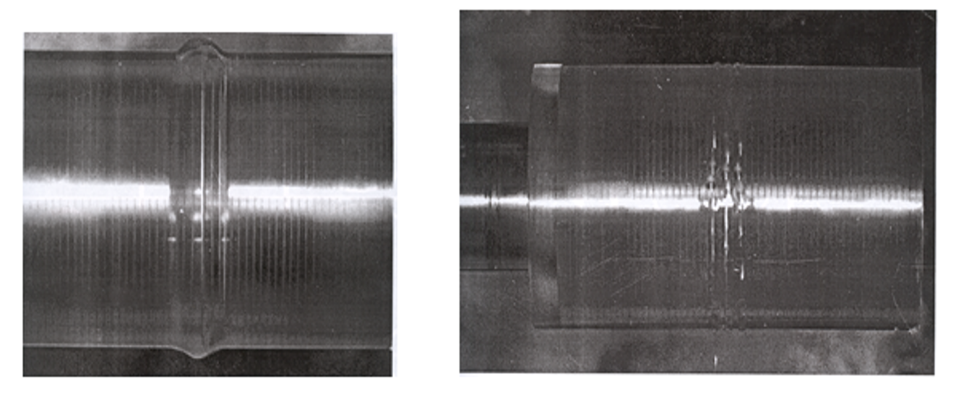

Рисунок 2 – Экспериментальный анализ вращающегося цилиндра.

Исследование нелинейных решений уравнения (2.6) удобно провести во внутренней системе координат , связанной с поверхностью слоя, как на рисунке 2:

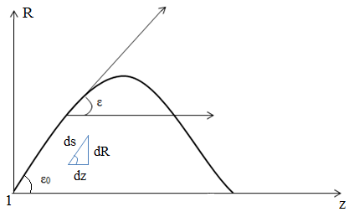

Рисунок 3 – Система координат, связанная с поверхностью слоя

$\frac{dε}{ds}-\frac{\cos{ }ε}{R(s)}=-\frac{1}{2}\text{We}(2\text{Eu}+R^{2}(s)-1),$ (2.7)

$\frac{dZ}{ds}=\cos{ε}, \frac{dR}{ds}=\sin{ε},$ (2.8)

$\frac{dM}{ds}=π(R^{2}(s)-1)\cos{ε},$ (2.9)

$ε(0)=ε_{0}, Z(0)=0, R(0)=R^{0}, M(0)=0.$ (2.10)

Здесь – длина дуги меридианного сечения свободной поверхности,   
– угол касательной в соответствующей точке этого сечения с осью симметрии.

В случае изолированных осесимметричных слоев система (2.7) – (2.10) примет вид:

$\frac{dε}{ds}-\frac{\cos{ }ε}{R(s)}=-\frac{1}{2}\text{We}(2\text{Eu}+R^{2}(s)-1),$ (2.11)

$\frac{dZ}{ds}=\cos{ε}, \frac{dR}{ds}=\sin{ε}$, (2.12)

$\frac{dM}{ds}=π(R^{2}(s)-1)\cos{ε},$ (2.13)

$ε(0)=ε_{0}, Z(0)=0, R(0)=1, M(0)=0.$ (2.14)

Величина $ε_{0}$ принимает значение угла смачивания и считается постоянной.

## **2.2. Численный метод исследования равновесия изолированного осесимметричного слоя**

Рассмотрим численный метод краевой задачи (2.11) − (2.14). Требуется определить форму свободной поверхности и перепад давлений *Eu,* с помощью которого формируется данная поверхность.

Решения данной системы позволяют исследовать формы равновесия изолированных слоев с любым углом смачивания, в том числе и больших, чем прямые, и избежать особенностей в численных расчетах.

Для исследования изолированных форм равновесия слоев жидкостей хорошо смачивающих поверхность с острым углом смачивания можно использовать дифференциальное уравнение (2.10) с граничными условиями

$h(0)=0, h^{'}(0)=\text{tg}ε_{0}$. (2.15)

Данная задача отличается от классической задачи Коши тем, что в процессе решения требуется с помощью соотношения (2.13) определять величину *Eu*.

Для решения данной задачи разработан комбинированный метод Рунге-Кутта 4-ого порядка точности и метода пристрелки. На первом шаге задается пробное значение *Eu*1 близкое к нулю и проводится численное решение задачи Коши (2.11) − (2.14). В процессе решения по формуле (2.13) определяется масса жидкости *M*1 на цилиндрической поверхности.

Если выполняется условие $\left|M-M_{1}\right|< ε$, то фиксируется форма свободной поверхности и процесс вычислений заканчивается. В противном случае, анализируя условие сходимости, изменяется число *Eu* по закону ${Eu}_{n}$ = ${Eu}_{n-1}$ + $δ{Eu}_{n}$, где $δ{Eu}_{n}$ может быть положительной либо отрицательной величиной. На каждом шаге вычисляется значение массы по (2.13) и определяется масса изолированного слоя. При выполнении условия $\left|M-M_{n}\right|< ε$ фиксируется перепад давления *Eu*= ${Eu}_{n}$ и проводится определение формы свободной поверхности численным интегрированием по формулам Рунге-Кутта задачи (2.11) − (2.14).

Для решения системы было написано приложение на языке Python. Язык прост в использовании и обладает большим количеством научных библиотек, из-за чего пользуется популярностью при решении подобного рода задач (Приложение №1).

## **2.3 Результаты исследования и их анализ**

Проведены численные исследования задачи (2.11) − (2.14). В процессе решения определялись формы изолированных слоев на вращающемся цилиндре и перепад давлений *Eu*. Результаты исследований приведены далее на рисунках.

Для упрощения анализа результатов, в процессе исследования изменялись только значения углового вращения цилиндра *ω*, вследствии чего изменялось значение числа Вебера *We*, массы *M* в результате чего менялось значение числа Эйлера *Eu* и начального угла смачивания *ε0*.

В качестве жидкости брался глицерин и соответственно следующие значения граничных условий:

*σ* = 0.07 Н/м – поверхностное натяжение жидкости,   
*ρ* = 1260 кг/м3 – плотность жидкости,  
*r* = 0.025 м – радиус цилиндра,  
*M*, *ω*, *ε0* – масса, скорость вращения цилиндра и начальный угол смачивания изменялись в процессе исследования.

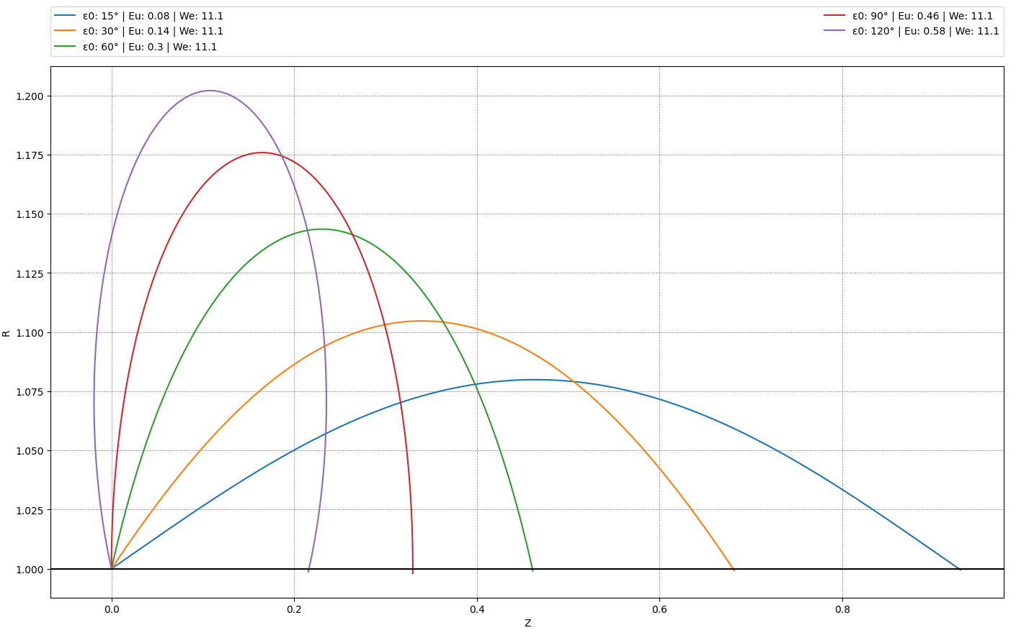

Рисунок 4 – Виды поверхностей изолированных слоев при постоянной массе $M=0.3$, фиксированном числе $We=11.1$ $(ω=2π р/с)$ и различных краевых углах $ε_{0}=\frac{π}{12}, \frac{π}{6}, \frac{π}{3}, \frac{π}{2}, \frac{3π}{2}$.

На рисунке 4 показываются результаты поверхностных слоев жидкости при различных начальных углах ε0. Масса и скорость вращения постоянны и равны соответственно $M=0.3$, $ω=2π$ р/с. На рисунке видно, что при увеличении краевого угла, капля «вытягивается», то есть, увеличивается в высоту и уменьшается в длину.

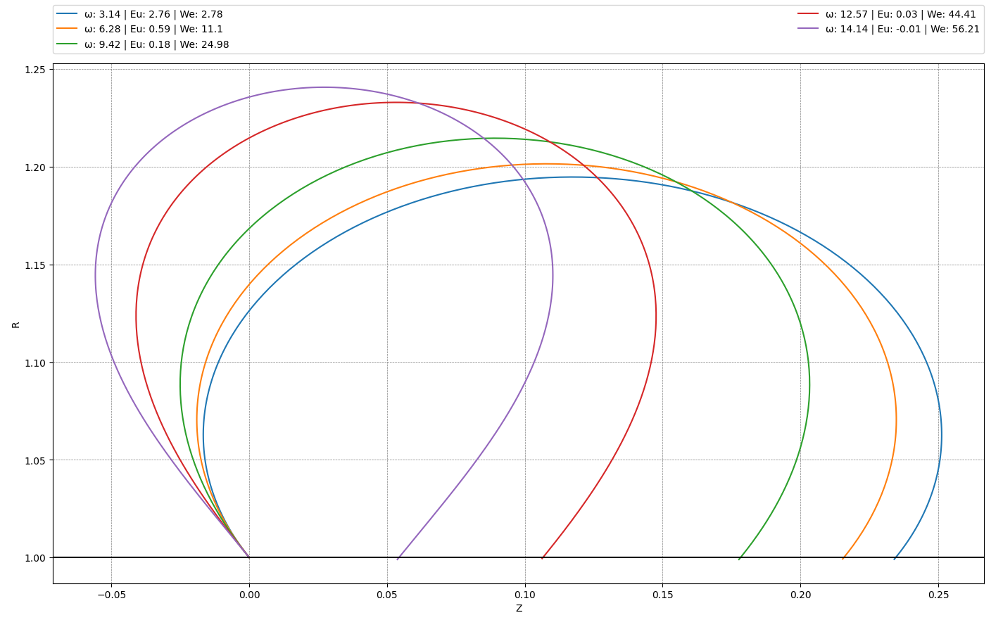

Рисунок 5 – Виды поверхностей изолированных слоев при постоянной массе $M=0.3$, фиксированном краевом угле $ε_{0}=2π/3$, и различных числах Вебера $We=2.78, 11.1, 24.98, 44.41, 56.21$ $(ω=π, 2π, 3π, 4π, 4.5π р/с)$.

На рисунке 5 изображена зависимость массы слоя глицерина от перепада давлений *Eu* при различных значениях угловой скорости. Масса и угол смачивания постоянны и равны соответственно $M=0.3$*, $ε_{0}=2π/3$.* Поверхностный слой жидкости «вытягивается», а также постепенно отрывается от поверхности цилиндра.

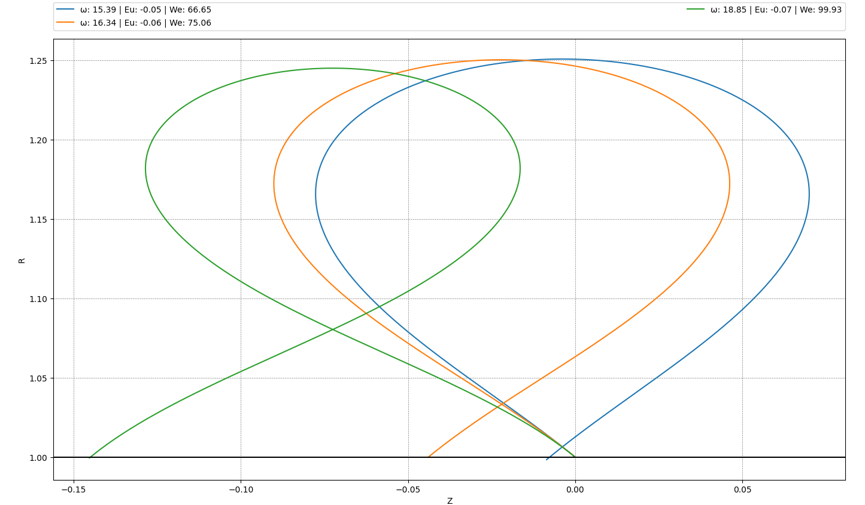

Рисунок 6 – Виды поверхностей изолированных слоев при постоянной массе $M=0.3$, фиксированном краевом угле $ε_{0}=2π/3$ и различных числах Вебера $We=66.65, 75.06, 99.93$ $(ω= 4.9π,5.2π,6π р/с)$

На рисунке 6 рассмотрена ситуация при которой моделируется возможный отрыв смачиваемой поверхности от поверхности цилиндра. Для получения нужного результата были взяты относительно высокие значения угловой скорости при постоянных значениях $M=0.3$*, $ε_{0}=2π/3$.* Видно, что при больших значениях угловой скорости вращения цилиндра, капля обрывается. Также видно, что изначально обрыв происходит примерно при $ω=4.9π$ р/с.

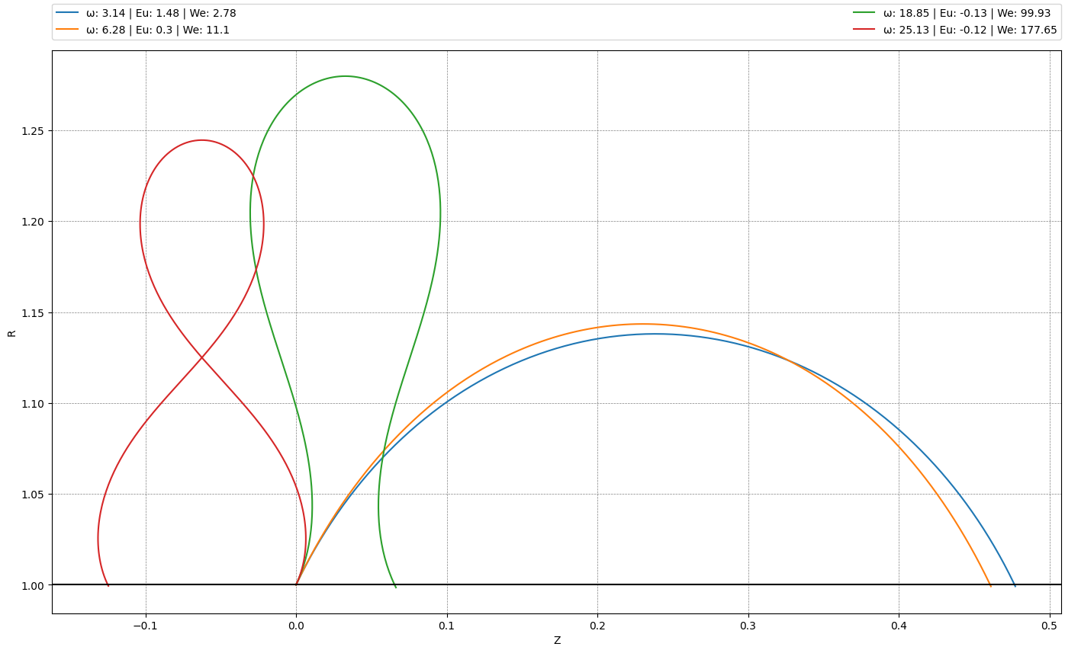

Рисунок 7 – Виды поверхностей изолированных слоев при постоянной массе $M=0.3$, фиксированном краевом угле $ε_{0}=π/3$ и различных числах Вебера $We=2.78, 11.1, 99.93, 177.65 \left(ω= π, 2π,6π, 8π р/с\right)$

Рисунок 7 аналогичен рисункам 5 и 6, но при отличном значении начального угла смачивания. Здесь также представлен случай обрыва капли при высоком значении угловой скорости и видно, что тенденция «вытягивания» капли при увеличении угловой скорости также выполняется.

Форма капли может иметь «дугообразный» вид при малых угловых скоростях вращения цилиндра, «омегаобразный» вид с ее увеличением и острые кромки при больших скоростях вращения. Вопросы устойчивости изолированных слоев не рассматривался, однако в экспериментах наблюдаются капли «дугообразного» вида, жестко вращающиеся вместе с цилиндром.

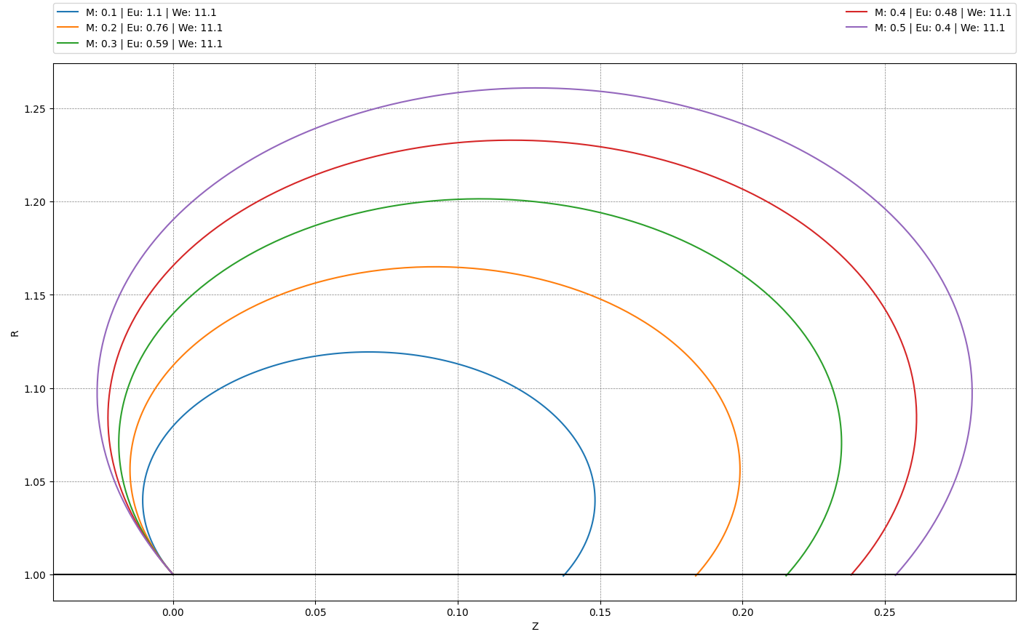

Рисунок 8 – Виды поверхностей изолированных слоев при постоянном числе Вебера $We=11.1 (ω=2π р/с)$, фиксированном краевом угле $ε_{0}=2π/3$ и различных массах $M=0.1, 0.2, 0.3, 0.4, 0.5$

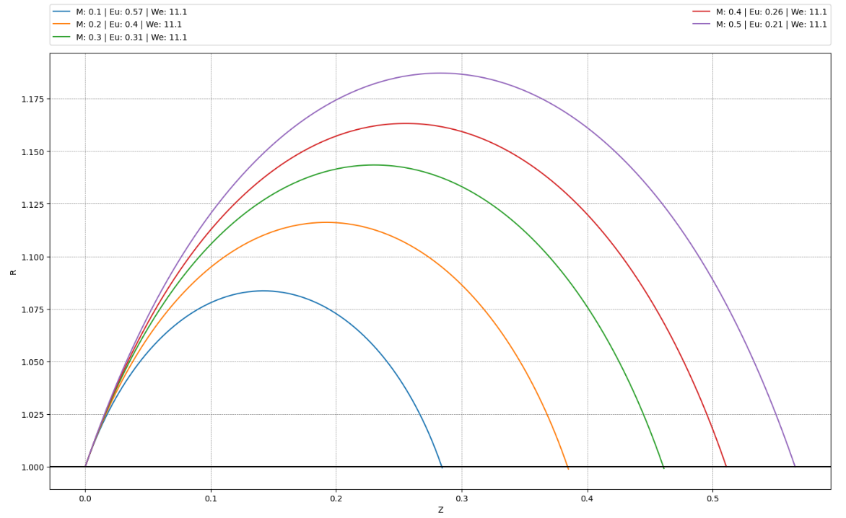

Рисунок 9 – Виды поверхностей изолированных слоев при постоянном числе Вебера $We=11.1 (ω=2π р/с)$, фиксированном краевом угле $ε_{0}=π/3$, и различных массах $M=0.1, 0.2, 0.3, 0.4, 0.5$

На рисунках 8 и 9 изображены формы поверхности капли при различных значениях массы и постоянных значениях начального угла и скорости вращения. На рисунке 8 рассматривается угол больше 90° и равный 120°, а на рисунке 9 – меньше 90°и равный 60°. При увеличении массы капли, ее размер, соответственно, увеличивается, при этом, однако, ее форма остается одинаковой.

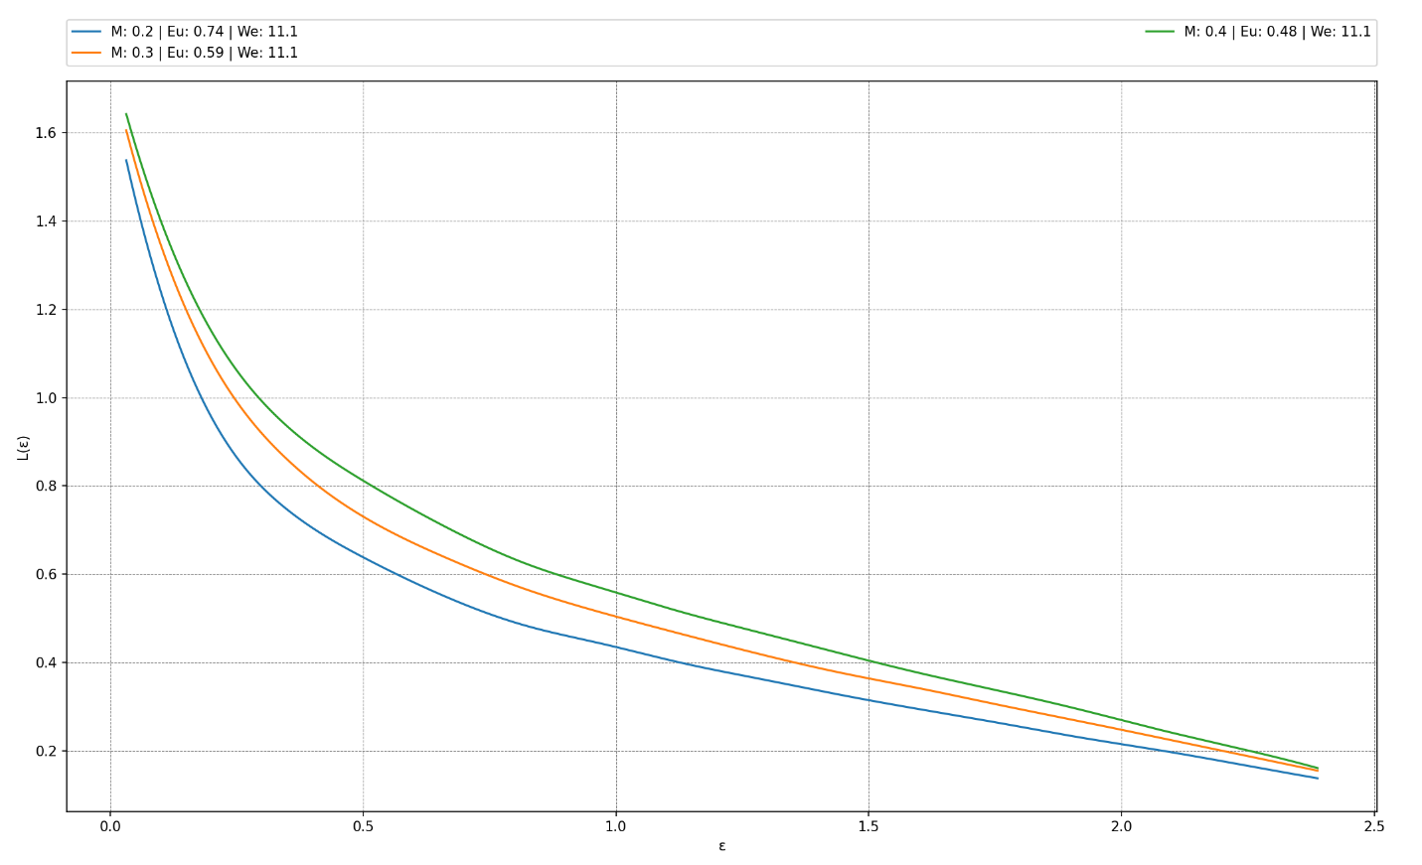

Рисунок 10 – Зависимость длины смачиваемой поверхности *L* от начального угла смачиваемой поверхности *ε0* при постоянном числе Вебера $We=11.1 (ω=2π р/с)$, краевом угле заданном в промежутке $π/30<ε_{0}<4π/5$ 
 и различных массах $M=0.2, 0.3, 0.4$

Рисунок 10 изображает зависимость длины смачиваемой поверхности *L* от начального угла смачиваемой поверхности *ε0*. При увеличении угла смачивания, длина смачиваемой поверхности уменьшается, аналогичный вывод можно сделать, если сравнивать рисунки 8 и 9 и рисунки 5 и 7. Помимо этого, необходимо заметить, что при увеличении массы, длина капли увеличивается, подтверждая анализ рисунков 8 и 9.

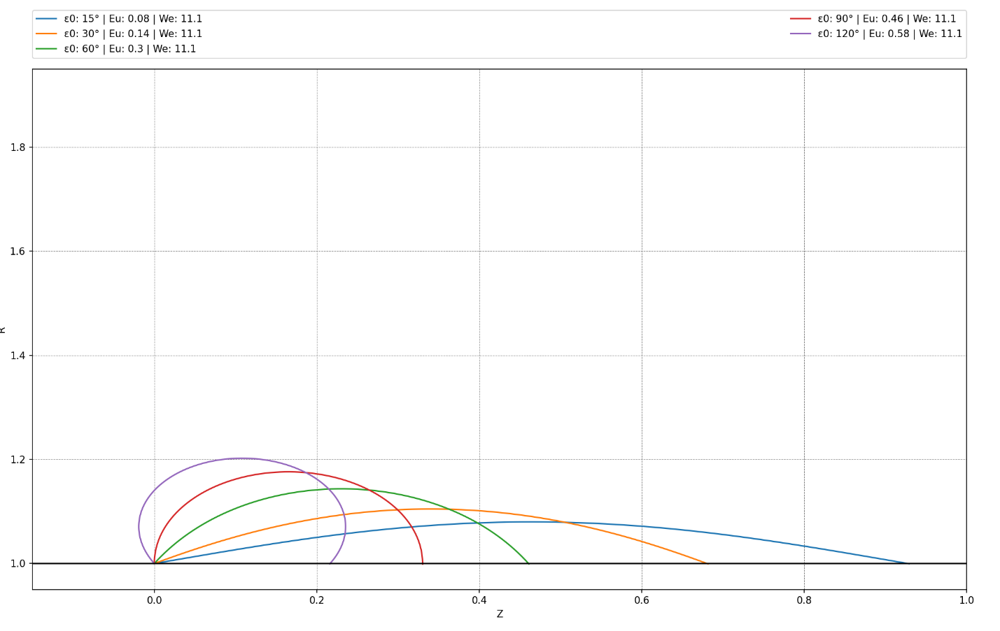

Рисунок 11 – Реальный вид поверхностей изолированных слоев при постоянной массе $M=0.3$, фиксированном числе $We=11.1$ $(ω=2π р/с)$ и различных краевых углах $ε_{0}=\frac{π}{12}, \frac{π}{6}, \frac{π}{3}, \frac{π}{2}, \frac{3π}{2}$

На рисунке 11 изображено то, как поверхностный слой выглядит в действительности, то есть при соотношении размеров на осях один к одному. Краевые углы ε0 различны, масса и скорость вращения постоянны и равны $M=0.3$, $ω=2π$ р/c. Можно заметить, что на всех предыдущих графиках для удобства анализа, капля вытягивалась по оси *R*.

# **ГЛАВА 3.** **УРАВНЕНИЕ ЭВОЛЮЦИИ ТОНКИХ СЛОЕВ ЖИДКОСТИ НА ВНЕШНЕЙ ЧАСТИ ОБОЛОЧКИ ВРАЩАЮЩЕГОСЯ ЦИЛИНДРА С УЧЕТОМ И БЕЗ УЧЕТА СИЛ ИНЕРЦИИ И ИХ ЧИСЛЕННОЕ ИССЛЕДОВАНИЕ**

## **3.1. Вывод уравнений**

Один из первых, кто рассмотрел уравнение эволюции поверхности тонкой пленки жидкости на внутренней и внешней поверхности цилиндра, находящегося в поле силы тяжести и вращающегося достаточно медленно без учета капиллярных сил, был Х. Моффатт [9]. В системе относительных координат, привязанной к поверхности вращающегося цилиндра, данное уравнение имеет следующий вид:

$δ_{t}=\frac{1}{3}Re{Fr}^{-1}{(δ^{3}cos(φ+τ))}_{φ}$, (3.1)

где $δ$– относительная толщина слоя вязкой жидкости, $τ$– обезразмеренное время, $φ$– отклонение окружной координаты от случая вращения слоя жидкости и цилиндра как единого целого. Решение уравнения (3.1) зависит от произведения двух безразмерных параметров – чисел Рейнольдса $Re=R_{0}^{2}ω_{0}/ν$ и Фруда $Fr=R_{0}ω_{0}^{2}/g$. Здесь $R_{0}$– радиус цилиндра, $ω_{0}$– постоянная угловая скорость его вращения, $ν$– коэффициент кинематической вязкости, g – ускорение силы тяжести. При выводе уравнения (3.1) принималось, что $Re δ_{s}<<1$, $δ_{s}<<1$, ${We}^{-1}<<{({Fr}^{-1}Re)}^{1/2}$, где $δ_{s}$- средняя толщина слоя, а We - число Вебера равное ${We=ρR}_{0}^{3}ω_{0}^{3}/σ$, в котором $σ$– коэффициент поверхностного натяжения жидкости.

В развитии исследований В. В. Пухначевым [5] было рассмотрено влияние сил поверхностного натяжения, и уравнение эволюции тонкого слоя имело вид.

(3.2)

К уравнениям (3.1), (3.2) необходимо добавить начальные условия и требование периодичности по углу $φ$. При выводе этих уравнений влиянием силы инерции на движение жидкости пренебрегалось, подробный анализ их решений не проводился.

В отличие от предыдущих уравнений данная система уравнений описывает движение плоского слоя вязкой жидкости не обязательно малой толщины с учетом всех значимых физических факторов, когда влияние сил инерции существенно. В силу этого она имеет более сложный вид:

$δ_{τ}=H(δ)T_{φ}+R(δ,T)δ_{φ}$,

$$H(δ)=\frac{δ(5δ+8)}{24(δ+1)}, R(δ,T)=\frac{T(5δ+4)}{12(δ+1)}.$$

$T_{τ}=U(δ,T)δ_{φ}+V(δ,T)T_{φ}-\frac{1}{\text{We}}\frac{60}{(1+δ^{2})E_{0}(δ)}(δ_{φ}+δ_{\text{φφφ}}-\frac{2δ_{φ}δ_{\text{φφ}}}{1+δ})+$

$$+\frac{1}{\text{Fr}}\frac{30(δ+2)\cos{(}φ+τ)}{E_{0}(δ)}-\frac{1}{Re{\frac{10T}{δ^{2}E_{0}(δ)}}^{2}}$$

где

$$E_{0}(δ)=20+25δ+9δ^{2};$$

$$U(δ,T)=T^{2}U_{2}(δ)+TU_{1}(δ)+U_{0}(δ); V(δ,T)=TV_{1}(δ)+V_{0}(δ);$$

$$U_{2}(δ)=\frac{1}{δE_{0}(δ)}\left(\frac{1}{42}(336+553δ+38δ^{2})+\frac{5δ+4}{12(δ+1)}(20+50δ+27δ^{2})\right);$$

$U_{1}\left(δ\right)=\frac{40+50δ}{E_{0}\left(δ\right)}; U_{0}\left(δ\right)=\frac{60\left(\text{δ}\text{+}1\right)}{E_{0}\left(δ\right)}; V_{0}(δ)=\frac{δ(40+25δ)}{E_{0}(δ)}$;

$V_{1}(δ)=\frac{1}{E_{0}(δ)}\left(\frac{1}{21}(336+161δ-34δ^{2})+\frac{5\text{δ}\text{+}8}{24(\text{δ}\text{+}1)}(20+50δ+27δ^{2})\right)$.

Уравнения (3.3), (3.4) дополняются условиями периодичности и периодическими начальными условиями

$$δ(φ,τ)=δ(φ+2π,τ), δ_{φ}(φ,τ)=δ_{φ}(φ+2π,τ),$$

$δ_{φφ}(φ,τ)=δ_{φφ}(φ+2π,τ), δ_{φφφ}(φ,τ)=δ_{φφφ}(φ+2π,τ),$ (3.5)

$$T(φ,τ)=T(φ+2π,τ);$$

$δ(φ,0)=δ_{0}(φ), T(φ,0)=T_{0}(φ).$ (3.6)

Во всех уравнениях нижний индекс обозначает соответствующую частную производную. Здесь $T(φ,t)$- неизвестная величина, однозначно связанная с расходом жидкости [3].

В случае тонкого слоя $δ<<1$ в поле сил инерции из уравнений (3.3), (3.4) выводится более простая система уравнений эволюции:

$δ_{τ}=\frac{1}{3}(δT_{φ}+Tδ_{φ}),$ (3.7)

$$T_{τ}=(\frac{T^{2}}{15δ}+2T-3)δ_{φ}+(\frac{7T}{15}+2δ)T_{φ}-\frac{3}{\text{We}}\left(δ_{φ}\text{+}{\text{δ}}_{\text{φφφ}}\right.)+\frac{3}{\text{Fr}}\cos{(}φ+τ)-\frac{3 T}{Reδ^{2}}$$

Она описывает поведение тонкой пленки на внешней поверхности вращающейся цилиндрической оболочки, когда в уравнениях Навье-Стокса учтены инерционные члены движения.

## **3.2. Уравнение эволюции тонкого слоя в поле силы тяжести вне поля поверхностного натяжения и его исследование**

Проведем решение задачи в поле силы тяжести вне поля поверхностного натяжения и сил инерции, исследуя уравнения эволюции поверхности тонкой пленки жидкости (3.1). Данное приближение называется приближением Стокса. Для его решения использовался численный метод полученной начально-краевой задачи. Применялся метод прямых: область течения $0≤φ≤2π$, $τ>0$ разбивается N лучами $φ=φ_{n}=nΔφ$; n = 1, 2, ... , N; $Δφ=2π/N$. Производные (в данном решении одна производная) по $φ$ на опорных лучах представляются конечно-разностными соотношениями:

${{(δ}_{φ})}_{n}=\frac{δ_{n+1} - δ_{n-1}}{2(Δφ)}$; (3.8)

Полученные уравнения сводятся к системе дифференциальных уравнений:

$\frac{dδ_{n}}{dτ}=f[ τδ_{n}, {{(δ}_{φ})}_{n}]$, (3.9)

$δ_{n}(τ)=δ_{N+n}(τ)$, $δ_{n}(0)=δ_{n}^{0}$,

Интегрирование 2N обыкновенных дифференциальных уравнений (3.8) с дополнительными условиями (3.9) производится методом Рунге-Кутта с постоянном шагом по формулам четвертого порядка точности. Значение N варьировалось и составляло 720, а шаг интегрирования по времени по времени $Δτ$ изменялся от $π/200$ до $π/2000$. При определении функции f использовались значения производных в момент времени $τ-Δτ$.

Предполагается, что в начальный момент времени слой и цилиндр вращаются как единое целое и возмущения отсутствуют:

$δ^{0}(φ)=δ_{0}$, (3.10)

где $δ_{0}$- средняя толщина слоя.

Программа численного расчета представлена в приложении №2.

Проследим за эволюцией формы свободной поверхности слоя, первоначально имеющего постоянную толщину $δ_{0}=const$. Численное решение задачи проводилось при следующих данных: жидкость глицерин плотностью 1260 кг/м^3, ускорение свободного падения – 9.81 м/c2, кинематическая вязкость 1.11*10^-3 м^2/c, коэффициент поверхностного натяжения 0.06 н/м при температуре 20 градусов по Цельсия и радиус цилиндра был равен 2.5 см. Скорость вращения цилиндра варьировалась от 1 об/c до 20 об/с, первоначальная толщина слоя от 0.03 до 0.2. Изменяемые данные для каждого графика будут указаны на самом рисунке.

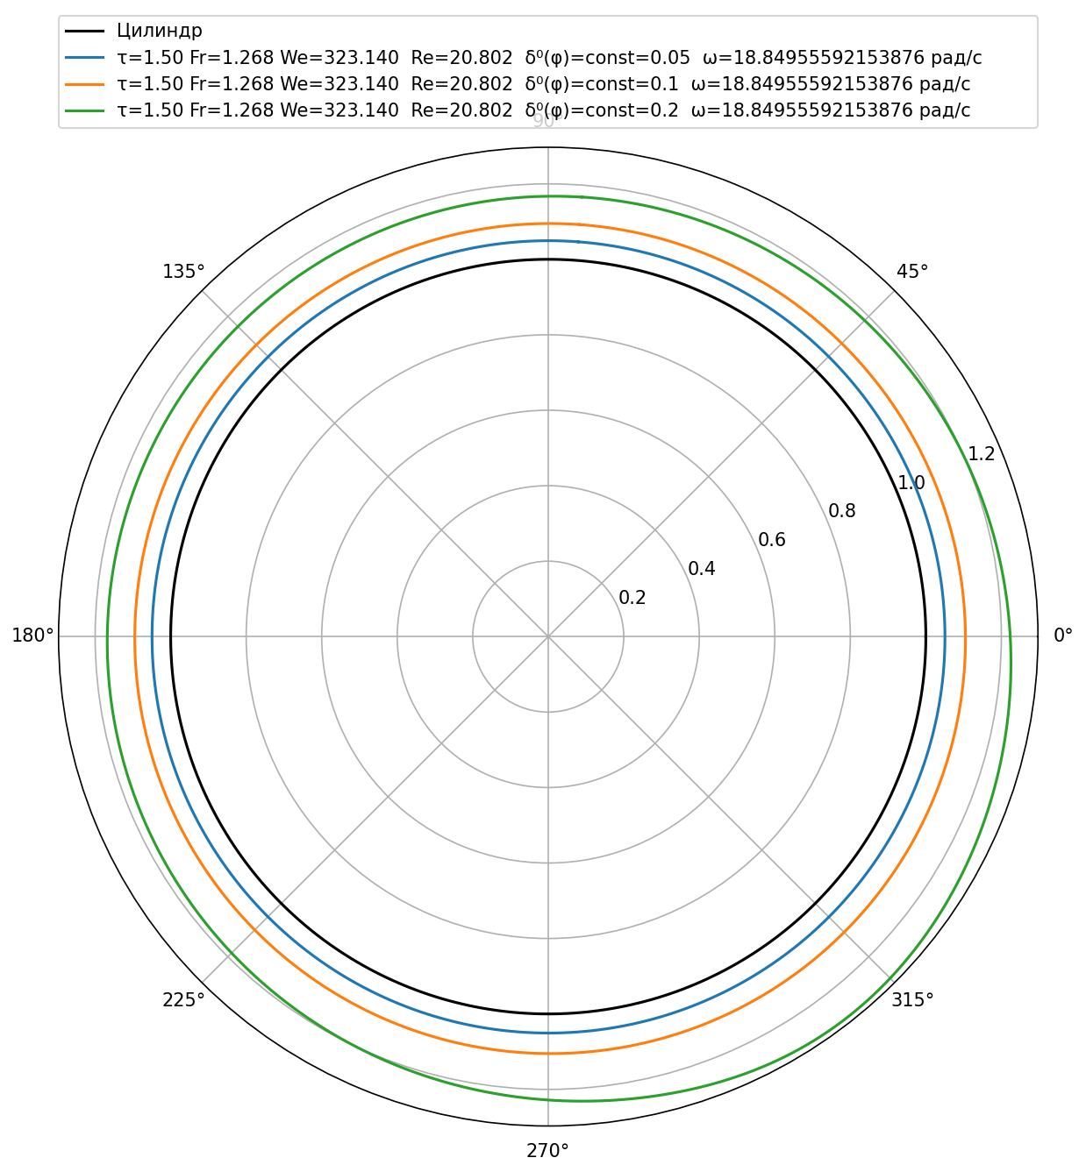

Рисунок 12 – Увеличение начальной толщины слоя от 0.05 до 0.2 при $τ=1.5$ и $ω=6π рад/с$

На рисунке 12 видно прогрессивно увеличивающееся провисание жидкостного слоя при увеличении его начальной толщины. При толщине 0.1 и меньше при текущих параметрах провисание не наблюдается вовсе.

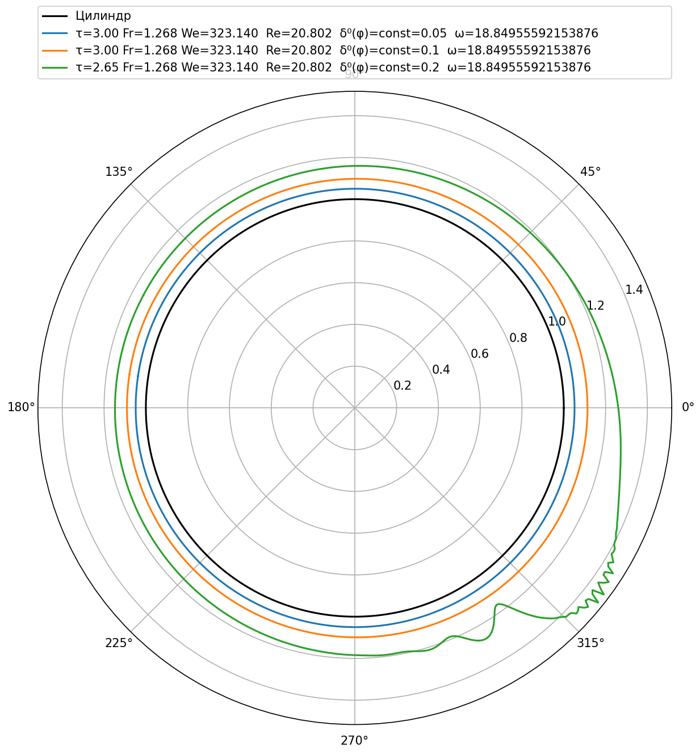

Рисунок 13 – Увеличение начальной толщины слоя от 0.05 до 0.2 при $τ=3$ и $ω=6π рад/с$

На рисунке 13 при начальной толщине слоя $δ_{0}=0.2$ и $τ=2.65$ наблюдается распад слоя жидкости.

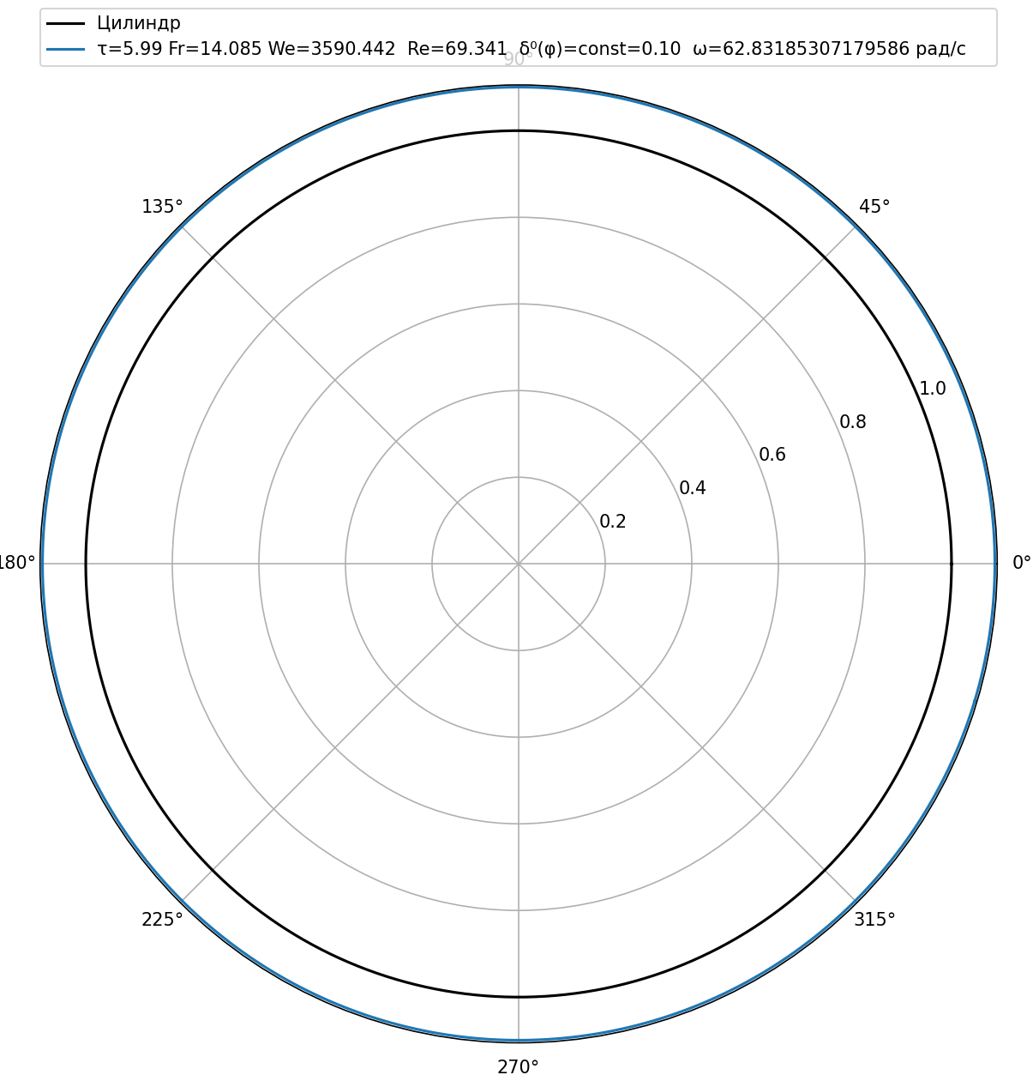

Рисунок 14 – Вид поверхности слоя при $ω=20π$, $τ=6$, $δ_{0}=0.1$

Практические исследования показывают наличие возмущений на поверхности жидкостного слоя при параметрах схожих с заданными, однако в данной модели совершенно никаких возмущений не наблюдается, как показано на рисунке 14. Причиной, вероятнее всего, является не взятие в расчет сил инерции, т.к. в главе 3.3, при таких же параметрах, при расчете на более продвинутой модели, возмущения наблюдаются.

## **3.3. Численное исследование уравнений эволюции в поле сил инерции**

Проведен численный расчет задачи (3.7). Использовался численный метод приведенный в главе 3.2 с добавлением дополнительных уравнений для расчета третьей производной методом прямых:

$(δ_{φ})_{n}=\frac{δ_{n+1}-δ_{n-1}}{2(Δφ)}$; $\frac{T_{n+1}-T_{n-1}}{2(Δφ)}$;

$(δ_{φφ})_{n}=\frac{δ_{n+1}-2δ_{n}+δ_{n-1}}{(Δφ)^{2}}$; (3.11)

$(δ_{φφφ})_{n}=\frac{δ_{n+2}-2δ_{n+1}+2δ_{n-1}-δ_{n-2}}{2(Δφ)^{3}}$;

Таким образом уравнения (2.7) сводятся к системе обыкновенных дифференциальных уравнений:

$\frac{dT_{n}}{dτ}=f_{1}\left[τ,δ_{n},(δ_{φ})_{n},(δ_{φφφ})_{n},T_{n},(T_{φ})_{n}\right]$,

$\frac{dδ_{n}}{dτ}=f_{2}\left[τ,δ_{n},(δ_{φ})_{n},T_{n},(T_{φ})_{n}\right]$,(3.12) $δ_{n}(τ)=δ_{N+n}(τ),$ $T_{n}(τ)=T_{N+n}(τ),$

$δ_{n}(0)=δ_{n}^{0},$ $T_{n}(0)=T_{n}^{0}.$

в которых функции *f*1и *f*2 представляют правые части уравнений (3.7) после дискретизации по ϕ с добавлением условия периодичности.

Интегрирование системы 2*N* обыкновенных дифференциальных уравнений (3.12) производится методом Рунге-Кутта с постоянным шагом по формулам четвертого порядка точности. Количество лучей *N* варьировалось в промежутке между 180 и 2880, а шаг интегрирования по времени Δτизменялся от 0.01 до 0.001 в зависимости от необходимой точности и длительности расчета. При определении функций *f*1и *f*2 использовались значения производных в момент времени τ*−*Δτ*.* Расчет прерывался когда толщина слоя достигала от 2δ0 до 5δ0.

В начальный момент τ=0 слой и цилиндр вращаются как единое целое и возмущения распределены по закону

δ0(ϕ)=δ0, *B* 0(ϕ) = 0 , *k =* 1, 2, 3, …

либо

δ0(ϕ)=δ0+*a*0sin *k*ϕ , *B* 0(ϕ) = 0 (3.13)

Программа численного расчета представлена в приложении №3.

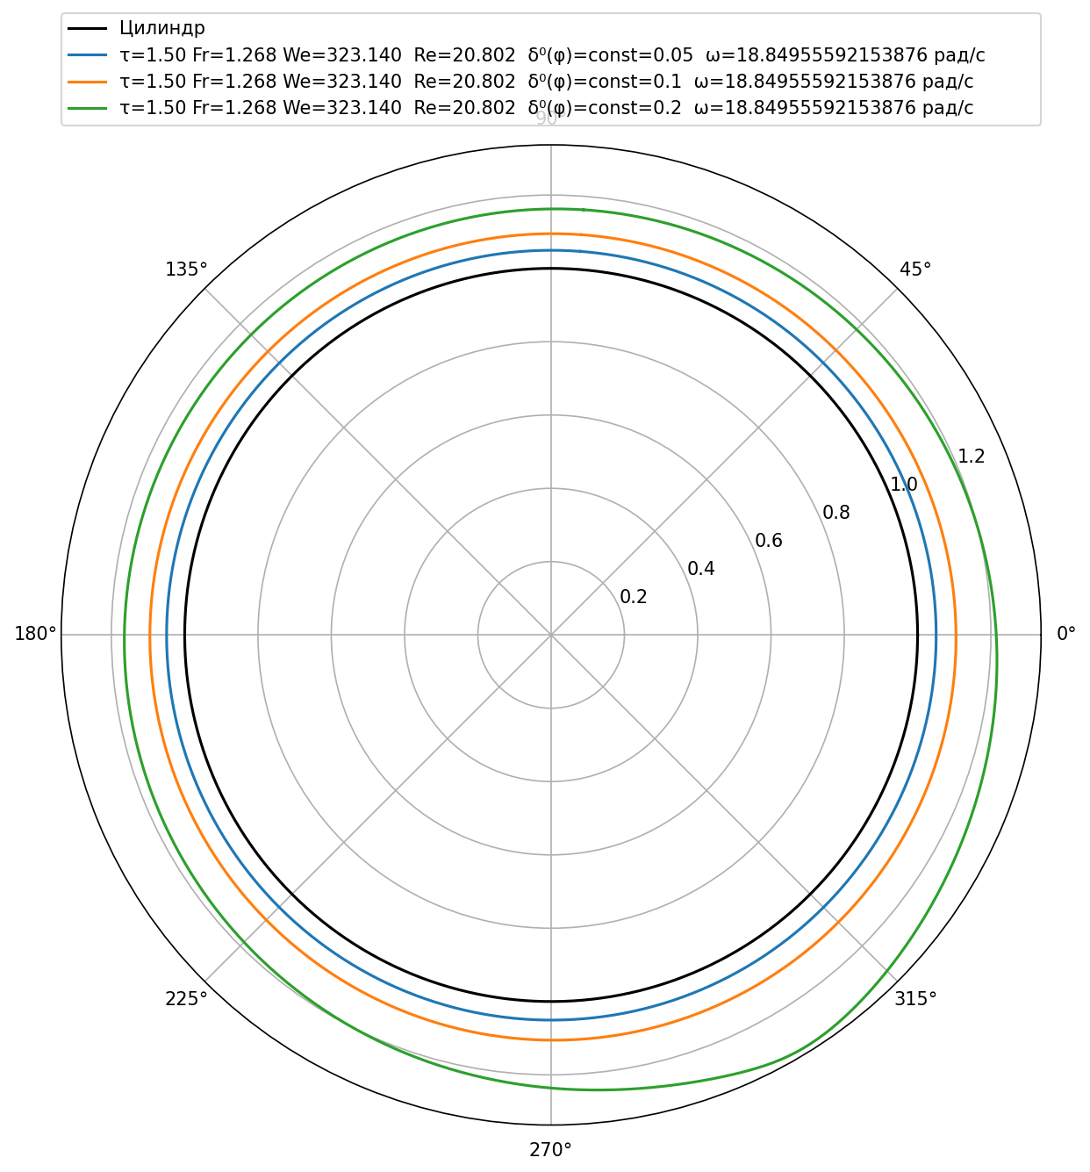

Рисунок 15 – Вид поверхности при увеличении начальной толщины слоя от 0.05 до 0.2 при $τ=1.5$ и $ω=6π рад/с$

Расчет на рисунке 15 аналогичен рисунку 12 и результаты совпадают, подтверждая равносильность уравнений на практическом примере.

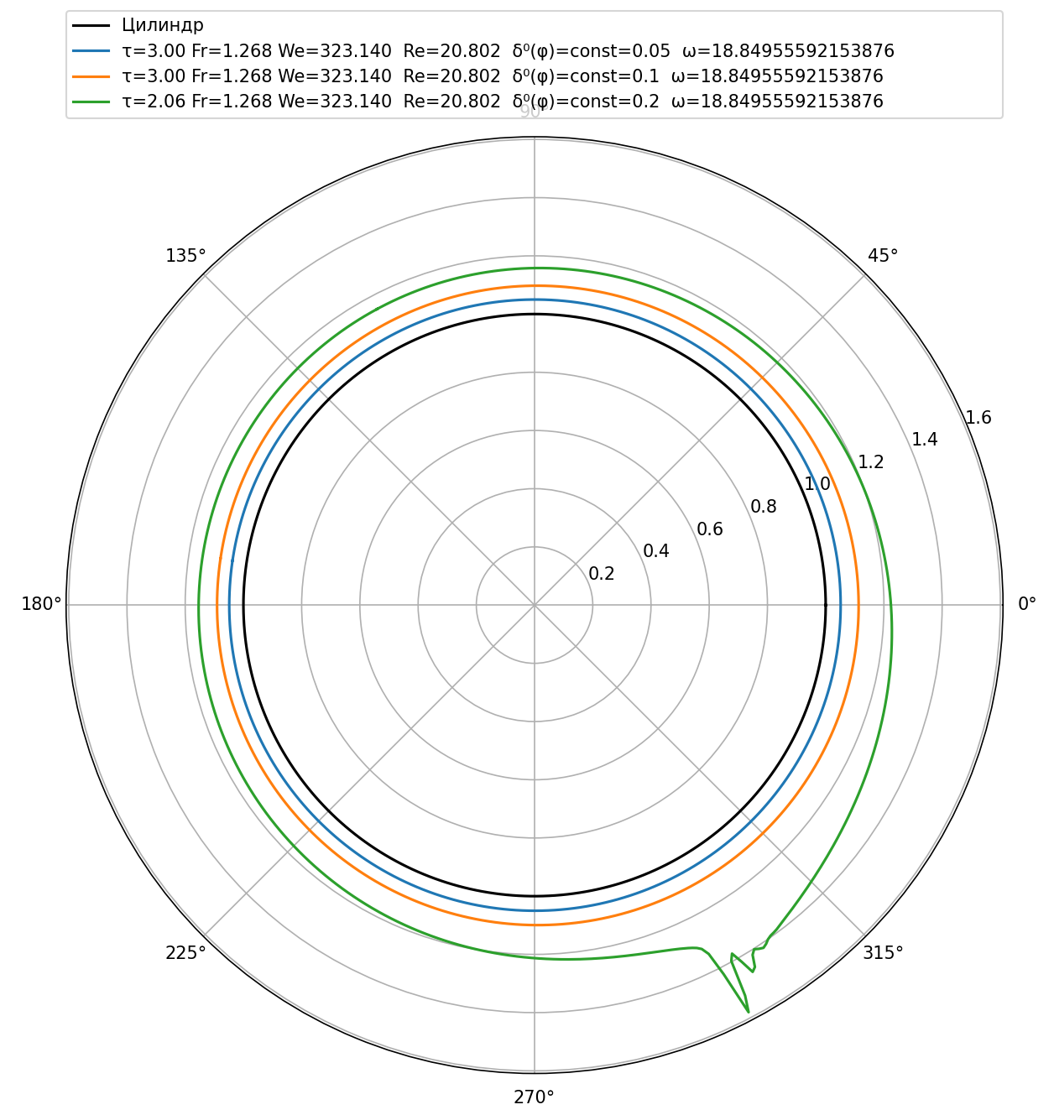

Рисунок 16 – Вид поверхности при увеличении начальной толщины слоя от 0.05 до 0.2 при $τ=3$ и $ω=6π рад/с$

Расчет на рисунке 16 аналогичен расчету на рисунке 13. В обоих случаях наблюдается распад жидкостного слоя при δ0 = 0.2. На рисунке 13, однако, распад произошел при $τ=2.65$, а на данном при $τ=2.06$.

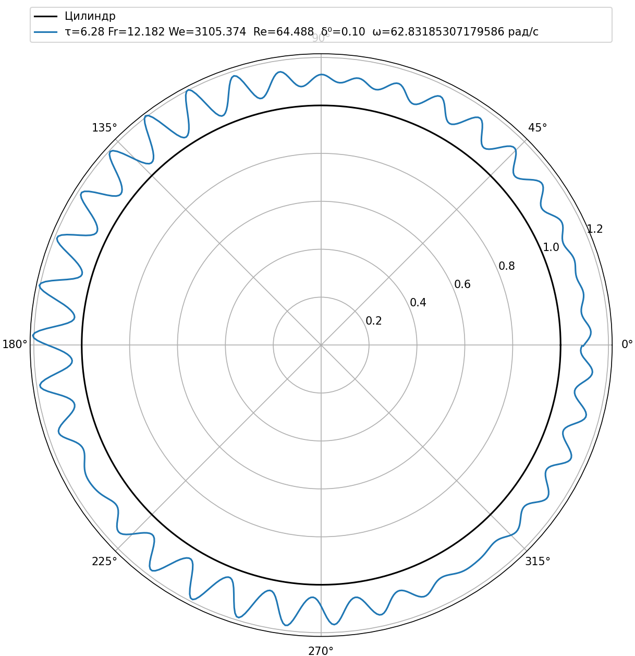

Рисунок 17 – Вид поверхности при δ0 = 0.1, и

Практические эксперименты показывают появление возмущений на жидкостном слое при большой скорости вращения. На данном рисунке можно наблюдать их состояние в момент времени $τ=2π$, близкому к времени прекращением расчета вследствии превышения ограничения максимальной толщины слоя.

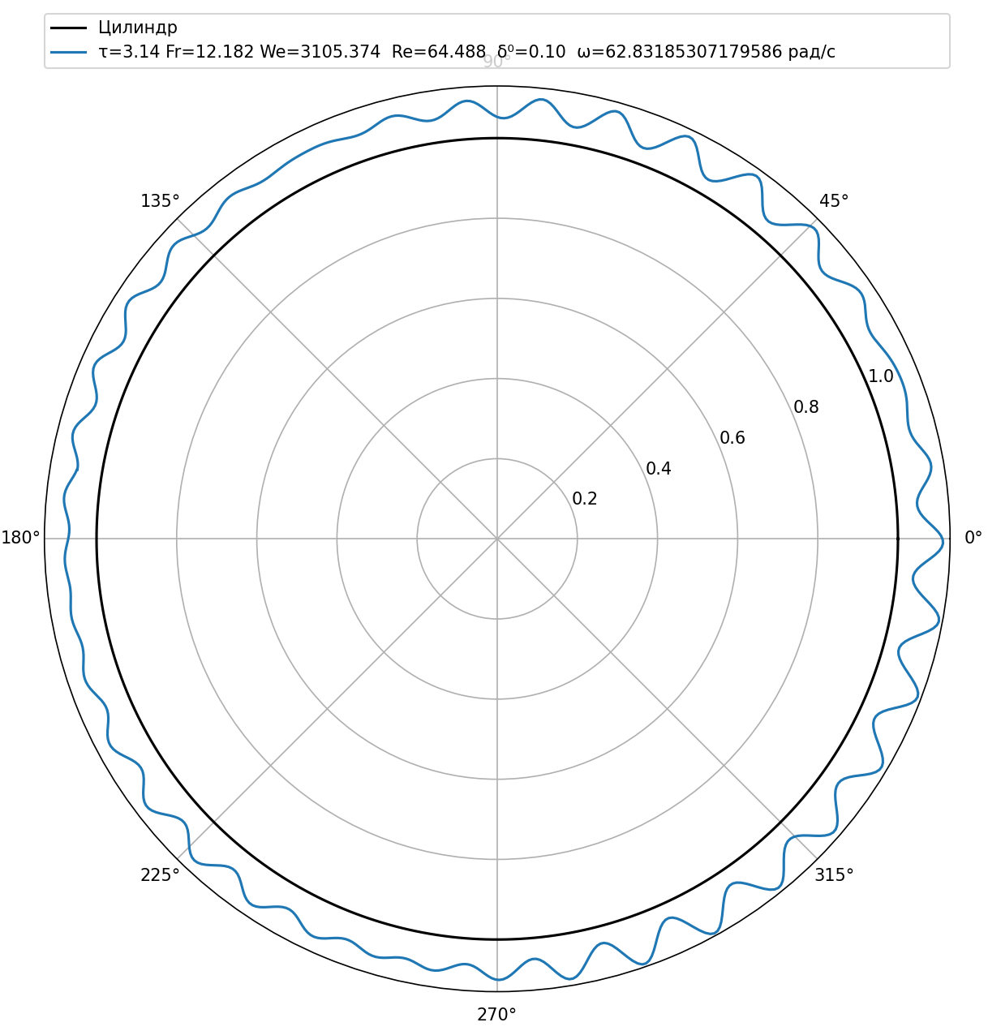

Рисунок 18 – Вид поверхности при δ0 = 0.1, и

Рисунок 18 показывает состояние возмущений в момент времени $τ=π$.

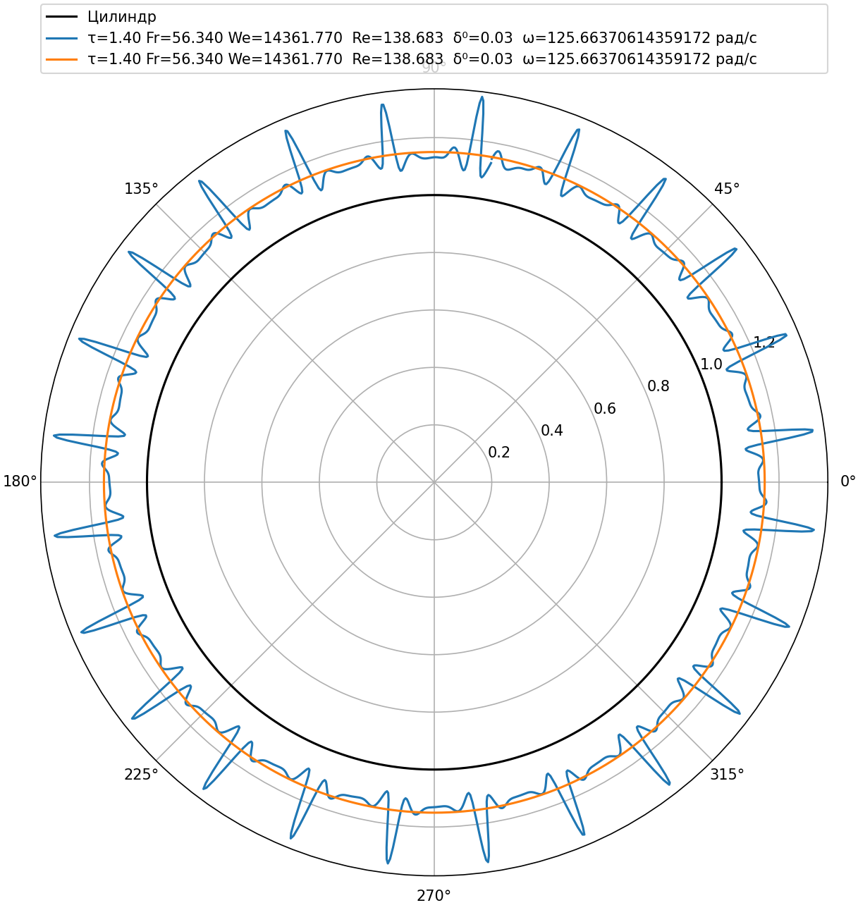

Рисунок 19 – Виды поверхностей. Синий график - ${}_{0}\left(\right)=0.03+0.0025sin(24)$, оранжевый график - δ0 = 0.03, и

На рисунке 19 представлен жидкостный слой с начальными возмущениями заданными по формуле: ${}_{0}\left(\right)=0.03+0.0025sin(24)$ сразу перед его распадом и жидкостный слой без начальных возмущений при тех же параметрах в тот же момент времени. Толщина жидкостного слоя увеличена в 5 раз на графике для улучшения видимости слоя. Видно что даже начальные возмущения с очень малой амплитудой приводят к возникновению крупных возмущений и последовательному распаду слоя в то время как слой без начальных возмущений находится в полностью стабильном положении в тот же момент времени. Расчет с начальными возмущениями более приближен к практическим экспериментам.

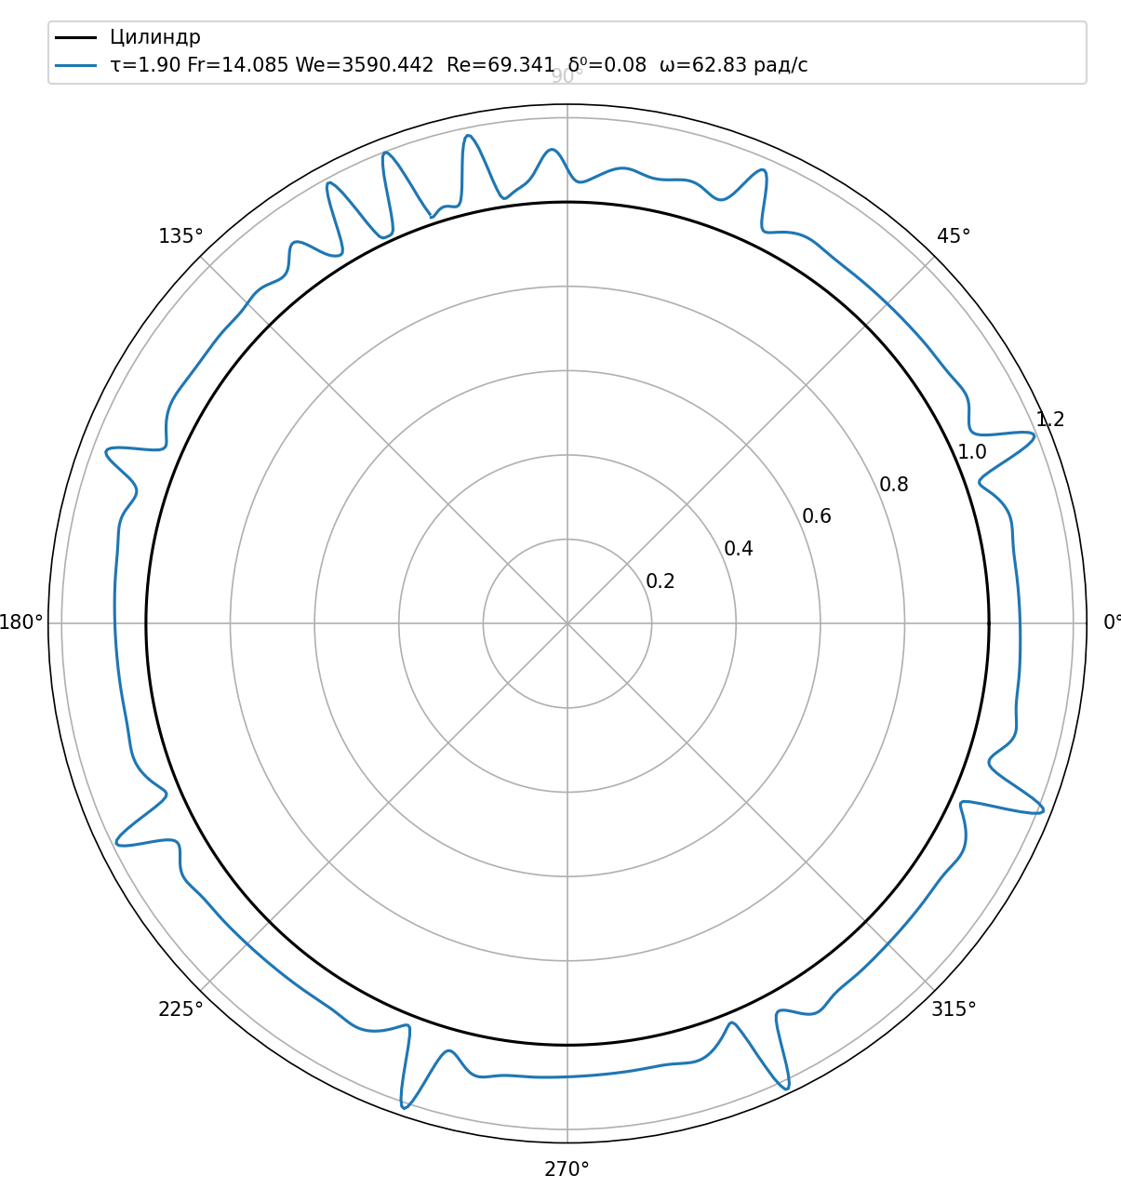

Рисунок 20 – Вид поверхности при ${}_{0}\left(\right)=0.08+0.0016sin(8)$, $τ=1.9$ и $ω=10π рад/с$

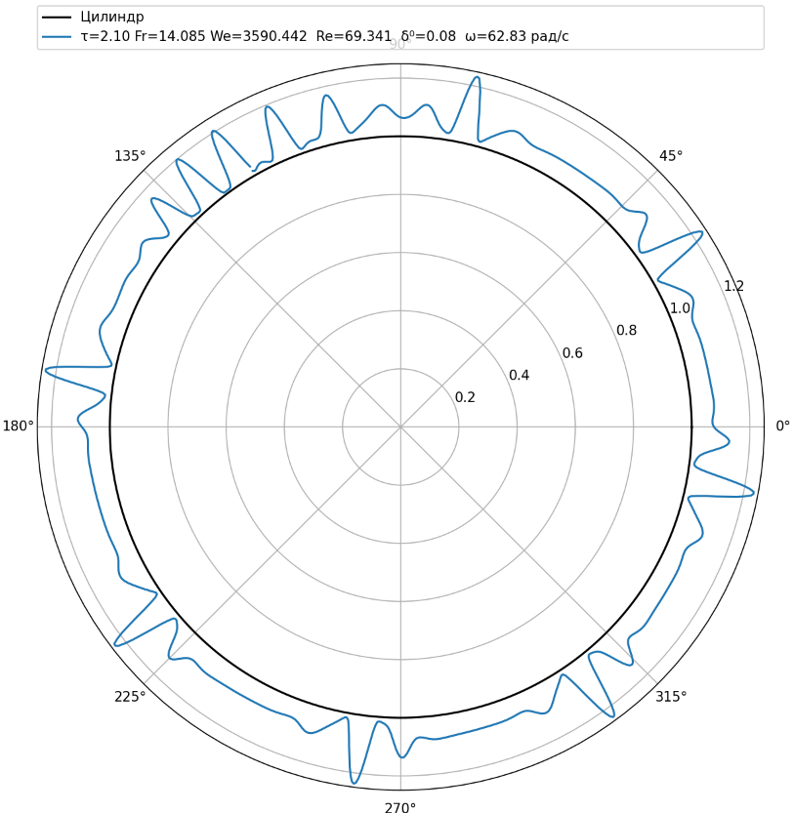

Рисунок 21 – Вид поверхности при ${}_{0}\left(\right)=0.08+0.0016sin(8)$, $τ=2.1$ и $ω=10π рад/с$

Рисунки 20 и 21 изображают состояние жидкостного слоя при наличие начальных возмущений ${}_{0}\left(\right)=0.08+0.0016sin(8)$ и последующем распаде слоя при $τ=2.2$. Здесь видно появление сторонних возмущений и их постепенное увеличение на верхней части круга, которое и ведет к распаду слоя.

# **ЗАКЛЮЧЕНИЕ**

Исследованы формы относительного равновесия изолированных осесимметричных слоев на внутренней поверхности вращающейся цилиндрической оболочки в зависимости от угловой скорости вращения и физических параметров задачи. Вид поверхности слоя определяется двумя безразмерными параметрами – числом Вебера и параметром Эйлера. Значение Эйлера однозначно определяется заданием массы изолированного слоя. Построен алгоритм решения.

Численные расчеты позволяют сделать следующие выводы: форма капли может иметь «дугообразный» вид при малых угловых скоростях вращения цилиндра, «омегаобразный» вид с ее увеличением и острые кромки при больших скоростях вращения; при увеличении краевого угла, капля «вытягивается, поверхностный слой жидкости также «вытягивается» и возможен отрыв капли от поверхности цилиндра при увеличении значения числа Вебера; при высоких значениях числа Вебера капля «обрывается»; при увеличении массы капли, ее размер увеличивается, сохраняя подобной форму поверхности; при увеличении угла смачивания длина смачиваемой поверхности уменьшается.

Рассмотрено уравнение эволюции описывающее развитие возмущений на вращающемся цилиндре в приближении Стокса. Найдены численные решения в случае пренебрежения поверхностными силами. Слой может быть неустойчив вследствие действия сил тяжести. Разработан алгоритм решения уравнений эволюции тонкого слоя при учете сил инерции. Определены формы свободной поверхностях при различных начальных возмущениях.

Общие результаты данного исследования могут быть использованы для оптимизации параметров потока при нанесении слоев или покрытий на цилиндрические поверхности методом вращения, а также в некоторых аспектах, касающихся формирования волокон с использованием центробежно-валкового метода.

# **СПИСОК ИСТОЧНИКОВ**

1. Епихин В.Е., Конон П.Н., Шкадов В.Я. О форме осесимметричного слоя жидкости на поверхности вращающегося цилиндра // Изв. АН СССР, МЖГ. – 1989. – № 4. – C. 23-27.

2. Епихин В.Е., Конон П.Н., Шкадов В.Я. О форме жидкого слоя постоянной массы на поверхности вращающегося цилиндра // ИФЖ. – 1990. – Т.59, № 1.–C. 80-84.

3. Епихин В.Е., Конон П.Н., Шкадов В.Я. О возмущенном движении слоя вязкой жидкости на поверхности вращающегося цилиндра // ИФЖ. – 1994. – Т.66, № 6. – C. 689-694.

4. Лойцянский Л.Г. Механика жидкости и газа. – М.: Наука, 1970. – 904 c.

5. Пухначев В.В. Движение жидкой пленки на поверхности вращающегося цилиндра в поле тяжести // ПМТФ. – 1977. – № 3. – С. 78-88.

6. Шкадов В.Я. Некоторые методы и задачи теории гидродинамической устойчивости // Ин-т механики МГУ. Научн. тр. – М., 1973. Вып. 25. – 192 с.

7. Шкадов В.Я. Волновые режимы течения тонкого слоя вязкой жидкости под действием силы тяжести // Изв. АН СССР, МЖГ. – 1967. – № 1. – С. 43-48.

8. Шкадов В.Я. К теории волновых течений тонкого слоя вязкой жидкости // Изв. АН СССР, МЖГ. – 1968. – № 2. –С. 20-25.

9. Moffatt H.K. Behavior of a viscous film on the outer surface of rotating cylinder // Journal de Mehanique. V. 16, № 8, 1977. P. 651-673.

10. Конон П.Н., Жук А.В. Уравнения эволюции слоя вязкой жидкости на внутренней поверхности вращающегося цилиндра / Международный научно-технический журнал «Теоретическая и прикладная механика», Минск, 2015, вып.30, с. 155-160.

11. Кулаго А.Е. и др. Эксперементальное и теоретическое исследованиие слоя жидкости на вращающемся цилиндре // Сб. трудов ВНИПИ Теплопроект.

М., 1981. – С. 76-81.

12. Конон, П.Н. Напряжения на внешней и внутренней поверхности вращающейся цилиндрической оболочки. /П.Н. Конон, А.В. Жук // Механика машин, механизмов и материалов. Минск. - 2013.- №4 (25) – С. 32-37.

# **Приложение №1**

**Расчет форм поверхности изолированного слоя, неподвижного относительно поверхности вращающегося цилиндра.**

Вначале необходимо импортировать необходимые библиотеки, такие как *numpy*, предоставляющий функции полезные при решении любого рода математических задач, *pyplot*, необходимый для вывода графиков, и некоторые прочие пакеты, используемые для удобства написания кода:

**from** **copy** **import** deepcopy

**import** **math**

**from** **numpy** **import** array, zeros

**import** **matplotlib.pyplot** **as** **plt**

**from** **operator** **import** itemgetter

**from** **functools** **import** partial

Затем записывается реализация метода Рунге-Кутты 4-го порядка:

***class******Runge****:*

***def******__init__****(self, step):*

*self.step = step*

***def******increment****(f, values, step):*

*k0 = step * f(values)*

*k1 = step * f(values + k0 /* ***2****)*

*k2 = step * f(values + k1 /* ***2****)*

*k3 = step * f(values + k2)*

***return*** *(k0 +* ***2****\*k1 +* ***2****\*k2 + k3) /* ***6***

***def******runge_method****(self, f, init_values):*

*curr_t =* ***0***

*curr_value = init_values*

*t = [curr_t] # подготовка списка t*

*values = [curr_value] # подготовка списка values*

***while*** *curr_value[****2****] >=* ***1****: # внесение результатов расчёта в массивы t, values*

*# расчёт в точке t0 значений initValues*

*curr_value += Runge.increment(f, curr_value, self.step)*

*curr_t += self.step # приращение времени*

*t.append(curr_t) # заполнение массива t*

*values.append(deepcopy(curr_value)) # заполнение массива values*

***return*** *array(t), array(values)*

Система уравнений, которую необходимо соответственно решить:

*def f(boundary_conditions, values): # values = (eps, Z, R, M)*

*N, We, Eu = itemgetter('N', 'We', 'Eu')(boundary_conditions)*

*# уравнения системы, где f[0] = deps/ds, f[1] = dZ/ds, f[2] = dR/ds, f[3] = dM/ds*

*f = zeros([****4****])*

*f[****0****] = math.cos(values[****0****]) / values[****2****] +* ***0.5*** *\* (-****1****)**N * We * (****2*** *\* Eu + values[****2****]\*\*****2*** *-* ***1****) # deps/ds*

*f[****1****] = math.cos(values[****0****]) # dZ/ds*

*f[****2****] = math.sin(values[****0****]) # dR/ds*

*f[****3****] = math.fabs((-****1****)**N * math.pi * (****1*** *- values[****2****]\*\*****2****) * math.cos(values[****0****])) # dM/ds*

***return*** *f*

После чего записываются граничные условия:

# Неизменяемые значения

sigma = **0.07**

density = **1260**

cylinder_r = **0.025**

delta_eu = **0.002**

step = **0.01**

N = **1**

Z0 = **0**; M0 = **0**; R0 = **1**

# Изменяемые значения

rotation_speed = **2** * math.pi

eps0 = **2** * math.pi / **3**

target_mass = **0.2**

Только после этого реализуется метод пристрелки и выводится получившееся значение числа Эйлера:

curr_mass = 1000

**while** (math.fabs(target_mass - curr_mass) > **0.01**):

t, values = runge.runge_method(func, init_values)

curr_mass = values[len(values) - **1**][**3**]

boundary_conditions["Eu"] += delta_eu

**print**('Eu: ', boundary_conditions["Eu"])

Наконец происходит вывод результатов в виде графиков:

z = [value[1] for value in values]

r = [value[**2**] **for** value **in** values] # 2 - value[2]

plt.plot(z, r, label='ε0: ' + str(int(radToDeg(eps0))) + '°')

plt.legend(bbox_to_anchor=(**0.**, **1.02**, **1.**, .**102**), loc='lower left',

ncols=**2**, mode="expand", borderaxespad=**0.**)

plt.axhline(y=**1**, color='black', linestyle='-')

plt.show()

Здесь были пропущены некоторые участки программы, которые не необходимы для решения задачи, а присутствуют лишь для автоматизации процесса и упрощения кода.

# 

# **Приложение** **№2**

**Программа численного решения уравнения Моффатта-Пухначева без учета сил поверхностного натяжения.**

from copy import deepcopy

from functools import partial

import numpy as np

from operator import itemgetter

import matplotlib.pyplot as plt

# delta_t = 0.01

# init_delta = 1.05

# target_t = 10

# delta_phi = 2 * np.pi / N

# This is what the result should look like:

# delta = [[all the points of the circle at t=0], ..., [all the points of the cicle at t=i*delta_t], ...]

# We already know the value of delta[0]:

# for j in range(N+1): delta[0][j] = init_delta

# And hence we can calculate d(delta)/dt at t=i*delta_t for each angle:

# for j in range(N+1):

# d_delta_dt = (1/3) * (Re/Fr) * ((3 * delta[j]**2 * (delta[(j+1) % N] - delta[(j-1) % N])) / (4*np.pi/N) * np.cos(j*delta_t + t) - delta[j]**3 * np.sin(j*delta_t + t))

# Having d(delta)/dt for t=0 with the magic of Runge-Kutta we can get the values of delta for t=delta_t,

# And then repeating the previous step we'll get values for t=delta_t*2

# Rince and repeat until the target value of target_t

# phi = np.arange(0, 2 * np.pi, N + 1) # Разбиение круга на N лучей

# delta = np.full(shape=N, fill_value=init_delta, dtype=np.int) # Начальная высота поверхности

# d_delta_dt = (1/3) * (Re/Fr) * ((3 * delta[j]**2 * (delta[(j+1) % N] - delta[(j-1) % N])) / (2*delta_phi) * np.cos(j*delta_t + t) - delta[j]**3 * np.sin(j*delta_t + t))

class Runge:

def __init__(self, step, target, init):

self.step = step

self.target = target

self.init = init

def increment(self, f, values, t):

k0 = self.step * f(values, t)

k1 = self.step * f(values + k0 / 2, t + self.step / 2)

k2 = self.step * f(values + k1 / 2, t + self.step / 2)

k3 = self.step * f(values + k2, t + self.step)

return (k0 + 2*k1 + 2*k2 + k3) / 6

def runge_method(self, f, init_values):

values = init_values

for t in np.arange(self.init, self.target, self.step):

values = values + self.increment(f, values, t)

return np.array(values)

def f(boundary_conditions, values, t): # values = (eps, Z, R, M)

N, Re, Fr, delta_phi = itemgetter('N', 'Re', 'Fr', 'delta_phi')(boundary_conditions)

f = np.zeros([N]) # уравнения системы, где f[i] = d(delta)/dt при phi = 2*np.pi/N

for j in range(N):

f[j] = (1/3) * (Re/Fr) * ((3 * values[j]**2 * (values[(j+1) % N] - values[(j-1) % N])) / (2*delta_phi) * np.cos(j*delta_phi + t) - values[j]**3 * np.sin(j*delta_phi + t))

return f

delta_t = 0.01 # Шаг по времени для метода Рунге-Кутты

init_delta = 0.2 # Начальное значение delta

target_t = 1.5 # Искомое t

Re = 12.38 # Число Рейнольдса

Fr = 1.23 # Число Фруда

N = 720 # Количество лучей

delta_phi = 2 * np.pi / N # Угол между n и n+1 лучами

phi = np.arange(0, 2 * np.pi, delta_phi)

theta = [i + target_t for i in phi]

fig, ax = plt.subplots(subplot_kw={'projection': 'polar'})

ax.plot(phi, np.ones_like(phi), color="black", label="Цилиндр")

for init_delta in [0.05, 0.1, 0.2, 0.3]:

# for target_t in [0.5, 1, 2]:

# for target_t in [3, 4, 5]:

runge = Runge(delta_t, target_t, 0)

boundary_conditions = {

"N": N,

"Re": Re,

"Fr": Fr,

"target_t": target_t,

"init_delta": init_delta,

"delta_phi": delta_phi

}

init_values = np.full(shape=N, fill_value=init_delta)

func = partial(f, boundary_conditions)

delta = runge.runge_method(func, init_values)

r = [i + 1 for i in delta]

# r от Θ в полярной системе координат

ax.plot(theta, r, label="τ=" + str(target_t) + 'c Fr=' + str(Fr) + ' Re=' + str(Re) + ' δ⁰(φ)=const=' + str(init_delta))

ax.grid(True)

plt.legend(bbox_to_anchor=(0., 1.02, 1., .102), loc='lower left',

ncols=2, mode="expand", borderaxespad=0.)

plt.show()

# **Приложение №3**

**Программа численного решения системы уравнений эволюции тонкого слоя с учетом сил инерции и сил поверхностного натяжения.**

from copy import deepcopy

from functools import partial

import numpy as np

from operator import itemgetter

import matplotlib.pyplot as plt

def highlight_print(\**args*):

    print("\033[91m", \**args*, "\033[0m")

*# polar_to_cartesian = lambda r, phi: (r * np.cos(phi), r * np.sin(phi))*

*# cartesian_to_polar = lambda x, y: (np.sqrt(x**2 + y**2), np.arctan2(y, x))*

class Runge:

    def __init__(*self*, *step*, *target*, *init*):

*self*.step = *step*

*self*.target = *target*

*self*.init = *init*

    def increment(*self*, *f*, *values*, *t*):

        values1 = *f*(*values*, *t*)

        k0 = *self*.step * values1

        k1 = *self*.step * *f*(*values* + k0 / 2, *t* + *self*.step / 2)

        k2 = *self*.step * *f*(*values* + k1 / 2, *t* + *self*.step / 2)

        k3 = *self*.step * *f*(*values* + k2, *t* + *self*.step)

        return (k0 + 2*k1 + 2*k2 + k3) / 6

    def runge_method(*self*, *f*, *init_values*, *callback* = lambda \**x*: *x*[0]):

      values = *init_values*

      for t in np.arange(*self*.init, *self*.target, *self*.step):

        try:

            values = *callback*(values + *self*.increment(*f*, values, t), t)

        except Exception as e:

            break

      return (np.array(values), t)

def shooting_method(*order*, *ray_index*, *values*, *ray_quantity*, *delta*):

    def getValue(*increment* = 0):

        return *values*[(*ray_index* + *increment*) % *ray_quantity*]

    if (*order* == 1):

        return (getValue(1) - getValue(-1)) / (2\**delta*)

    if (*order* == 2):

        return (getValue(1) - 2*getValue() + getValue(-1)) / (*delta*\*\*2)

    if (*order* == 3):

        return (getValue(2) - 2*getValue(1) + 2*getValue(-1) - getValue(-2)) / (2\**delta*\*\*3)

    if (*order* == 4):

        return (getValue(2) - 4*getValue(1) + 6*getValue() - 4*getValue(-1) + getValue(-2)) / (*delta*\*\*4)

    raise Exception("Not implemented!")

def f(*boundary_conditions*, *values*, *t*): *# values = (eps, Z, R, M)*

    N, Re, Fr, We, delta_phi, init_delta = itemgetter('N', 'Re', 'Fr', 'We', 'delta_phi', 'init_delta')(*boundary_conditions*)

    if (next(filter(lambda *x*: abs(*x*) > init_delta * 3, *values*[0]), None) != None):

        highlight_print("Overflow at time: ", *t*)

        raise Exception("Delta overflow")

    dx_dt = np.zeros(*shape*=(2, N))

    for j in range(N):

*# dn_x = d^n(x)/dφ^n*

        [phi, delta, B,

         d1_B,

         d1_delta,

*#  d2_delta,*

         d3_delta,

*#  d4_delta*

         ] = [

            j * delta_phi, *values*[0][j], *values*[1][j],

            shooting_method(1, j, *values*[1], N, delta_phi),

            shooting_method(1, j, *values*[0], N, delta_phi),

*# shooting_method(2, j, values[0], N, delta_phi),*

            shooting_method(3, j, *values*[0], N, delta_phi),

*# shooting_method(4, j, values[0], N, delta_phi),*

        ]

*# dx_dt[0][i] = d(delta)/dt при phi = j*2*np.pi/N*

*# dx_dt[1][i] = d(B)/dt при phi = j*2*np.pi/N*

*# 3.2*

*# dx_dt[0][j] = (1/3) * (Re/Fr) * (3 * delta**2 * d1_delta * np.cos(phi + t) - delta**3 * np.sin(phi + t))*

*# 3.3*

        dx_dt[0][j] = 1/3 * (delta * d1_B + B * d1_delta)

        dx_dt[1][j] = (B**2 / 15*delta + 2*B - 3) * d1_delta + (7*B/15 + 2*delta) * d1_B - 3/We * (d1_delta + d3_delta) + 3/Fr * np.cos(phi + *t*) - 3/Re * (B / delta**2)

    return dx_dt

*# Регулировка погрешности*

delta_t = 0.001  *# Шаг по времени для метода Рунге-Кутты*

N = 720 *# Количество лучей*

*# Начальные условия*

init_delta = 0.03 *# Начальное значение delta*

target_t = 6  *# Искомое t*

rotation_speed = np.pi *# Скорость вращения*

R0 = 0.035

*# R0 = 0.025 # Начальный радиус цилиндра*

nu = 1.11e-3 *# Коэффициент вязкости глицерина*

rho = 1260 *# Плотность глицерина*

sigma = 59.4e-3 *# Поверхностное натяжение глицерина*

*# nu = 1.006e-6 # Коэффициент вязкости воды*

*# rho = 1000 # Плотность воды*

*# sigma = 73e-3 # Поверхностное натяжение воды*

g = 9.81 *# Ускорение свободного падения*

phi = np.linspace(0, 2 * np.pi, N)

delta_phi = 2 * np.pi / N *# Угол между n и n+1 лучами*

fig, ax = plt.subplots(*subplot_kw*={'projection': 'polar'})

ax.plot(phi, np.ones_like(phi), *color*="black", *label*="Цилиндр")

*# for init_delta in [0.5, 0.1, 0.2]:*

for target_t in [1, 2, 3]:

    Re = R0**2 * rotation_speed / nu *# Число Рейнольдса*

    Fr = R0 * rotation_speed**2 / g *# Число Фруда*

    We = rho * R0**3 * rotation_speed**2 / sigma *# Число Вебера*

    runge = Runge(delta_t, target_t, 0)

    boundary_conditions = {

        "N": N,

        "Re": Re,

        "Fr": Fr,

        "We": We,

        "target_t": target_t,

        "init_delta": init_delta,

        "delta_phi": delta_phi

    }

    init_r = np.full(*shape*=N, *fill_value*=init_delta)

*# init_r = np.array([init_delta + np.sin(i * 24) / 400 for i in phi])*

    init_B = np.full(*shape*=N, *fill_value*=0)

    init_values = [init_r, init_B]

    func = partial(f, boundary_conditions)

    values, result_t = runge.runge_method(func, init_values)

    delta = values[0]

*# r = [i + 1 for i in delta]*

    r = [i * 5 + 1 for i in delta]

    tetta = [i + result_t for i in phi]

*# r от φ в полярной системе координат*

    ax.plot(tetta, r, *label*="τ=" + f'{result_t:.2f}' + ' Fr=' + f'{Fr:.3f}' + ' We=' + f'{We:.3f}' + '  Re=' + f'{Re:.3f}' + '  δ⁰(φ)=const=' + f'{init_delta:.2f}' + '  ω=' + f'{rotation_speed} рад/с')

ax.grid(True)

plt.legend(*bbox_to_anchor*=(0., 1.02, 1., .102), *loc*='lower left',

*ncols*=1, *mode*="expand", *borderaxespad*=0.)

plt.show()